Министерство образования и науки Донецкой Народной Республики Государственное профессиональное образовательное учреждение «Горловский автотранспортный техникум» Государственного образовательного учреждения высшего профессионального образования «Донецкий национальный технический университет»

МЕТОДИЧЕСКАЯ РАЗРАБОТКА

Конспект теоретического материала по дисциплине

ОП.01 «Инженерная графика»

специальности 23.02.01
«Организация перевозок и управление на транспорте (автомобильном)»

(очная и заочная форма обучения)

Рассмотрено и утверждено  на заседании цикловой комиссии  «Физико-математические, общетехнические дисциплины и компьютерная техника»  Протокол № 11 от «21» июня 2017 г.  Председатель цикловой комиссии  _________________ Е.А.Брагина | Разработал преподаватель  ГПОУ «ГАТТ» ГОУВПО «ДонНТУ»  С.О. Тюлин

2017
СОДЕРЖАНИЕ
стр.

1 | Теоретический материал по теме «Введение. Цели и задачи дисциплины «Инженерная графика». Государственные стандарты. Чертежные материалы. Принадлежности и инструменты» | 4
2 | Теоретический материал по теме «Форматы. Основная надпись на чертеже» | 5
3 | Теоретический материал по теме «Линии чертежа. Приемы выполнения линий» | 7
4 | Теоретический материал по теме «Шрифты чертежные. Приемы выполнения надписей» | 8
5 | Теоретический материал по теме «Масштаб. Нанесение размеров» | 10
6 | Теоретический материал по теме «Деление окружности на равные части» | 14
7 | Теоретический материал по теме «Контур детали с сопряжениями» | 16
8 | Теоретический материал по теме «Методы проецирования. Проецирование точки на три плоскости проекций. Комплексный чертеж точки» | 18
9 | Теоретический материал по теме «Проецирование прямой линии и плоскости» | 20
10 | Теоретический материал по теме «Аксонометрические проекции» | 22
11 | Теоретический материал по теме «Разрезы и сечения» | 25
12 | Теоретический материал по теме «Резьбы: классификация, основные параметры. Условное изображение и обозначение резьб» | 35
13 | Теоретический материал по теме «Назначение рабочего чертежа и эскиза детали на производстве» | 40
14 | Теоретический материал по теме «Разъёмные и неразъёмные соединения» | 45
15 | Теоретический материал по теме «Содержание, назначение и чтение сборочного чертежа» | 51
16 | Теоретический материал по теме «Шероховатость поверхностей» | 56
17 | Теоретический материал по теме «Деталирование сборочных чертежей. Выполнение эскизов и рабочих чертежей деталей по сборочному чертежу с применением разрезов, нанесением размеров» | 60
18 | Теоретический материал по теме «Схемы, диаграммы, графики по специальности» | 74
19 | Теоретический материал по теме «Элементы строительного черчения. Условные графические обозначения и правила выполнения строительных чертежей» | 84
 | СПИСОК ИСПОЛЬЗУЕМЫХ ИСТОЧНИКОВ | 94

1 Теоретический материал по теме «Введение. Цели и задачи дисциплины «Инженерная графика». Государственные стандарты. Чертежные материалы. Принадлежности и инструменты»

Рисунок и чертеж сопровождают нас всю жизнь, помогая разобраться в самых разнообразных вопросах науки, техники и искусства. В давние времена у человека появилась необходимость изобразить то, что он видел, а позже то, что ему нужно было сделать. Древние графические изображения – это пещерная живопись, рисунки на камнях, папирусы, стенная живопись – постепенно совершенствовалась, складывались и обобщались правила их построения.
Наряду с рисунком применялись и чертежи. В настоящее время нет такой области науки и техники, где бы ни применялись графические изображения.
Путем геометрических построений решают практические задачи графическим способом: все действия производятся чертежными инструментами. Результатом построения является какой-либо графический элемент: геометрическая фигура, контур детали и т.д. Для выполнения графических работ нужны следующие материалы и принадлежности: бумага карандаши, ластик, рейсшина, угольники, линейки, лекала, циркуль. Все чертежи должны выполняться в соответствии с требованиями стандартов Единой системы конструкторской документации (ЕСКД), отличаться четким и аккуратным оформлением.

Инструменты и материалы

Карандаши чертежные. Для чертежных работ применяются различной твердости чертежные карандаши. Наша промышленность выпускает чертежные карандаши марок «конструктор», «топограф», «картограф» четырнадцати степеней твердости: от 7Т до 2Т – твердые; Т, ТМ, М – промежуточные; от 2М до 6М – мягкие. Твердость и мягкость зарубежных карандашей («Ролло», «Кох и нор» и др.) обозначены латинскими буквами Н и В: твердые– от 9Н до 2Н; мягкие – от 2В до 6В и Н, НВ, В – промежуточные.
Для чертежных работ применяются карандаши 5Т, 4Т до М–2М или им соответствующие карандаши иностранных марок. Более мягкими делают предварительные построения. Линии наносят с очень легким нажимом, чтобы впоследствии их можно было легко стереть.
Очинять карандаш следует на правильный конус длиной около 3 см с конца, свободного от фабричного клейма и обозначения твердости Правильно очинённый карандаш способствует точному построению чертежа. В циркуль обычно вставляют стержень, у которого твердость графита на номер меньше, чем принята для обводки без циркуля. Затачивать стержень можно также в виде одностороннего плоского среза или конуса.
Чертежная бумага должна обладать прочностью, белизной и специальной способностью выдерживать многократное нанесение и стирание линий, а также равно воспринимать тушь и акварельные краски. От чертежной бумаги требуется минимальная линейная деформация при ее смачивании и последующем высушивании.

ОСНОВНЫЕ ПОЛОЖЕНИЯ СТАНДАРТОВ ЕСКД

ЕСКД – единая система конструкторской документации.
Это комплекс стандартов, устанавливающих взаимосвязанные правила и положения по порядку разработки и оформлению конструкторской документации.

2 Теоретический материал по теме «Форматы. Основная надпись на чертеже»

Форматы (ГОСТ 2.301-68)

Форматом называется размер листа бумаги, на котором выполняются чертежи или другие конструкторские документы (табл. 1)

Таблица 1- Форматы чертежей

Основные форматы | Дополнительные форматы
А0 8411189 (1 м²) | А02(3) 11891682 (2523)
А1 594841 | А13(4) 8411783 (2378)
А2 420594 | А23(4,5) 5941261 (1682, 2102)
А3 297420 | А33(4,5,6) 420891 (…)
А4 210297 | А43 (4,5,6,7,8,9) 297630 (…)
А5 148210
(при необходимости)

Дополнительные форматы образуются увеличением коротких сторон форматов на величину, кратную их размерам. Предельные отклонения сторон формата:
до 150 мм 1,5 мм
св. 150 до 600 2,0 мм
св. 600 мм 3,0 мм

В пределах указанных размеров формата выполняется рамка чертежа (сплошными толстыми линиями). Линии проводятся на расстоянии 5 мм от края формата (сверху, снизу и справа) и на расстоянии 20 мм слева (поле для подшивки).

Основная надпись на чертеже (ГОСТ 2.104-68)

Основная надпись на чертеже располагается в правом нижнем углу формата (рис.1).

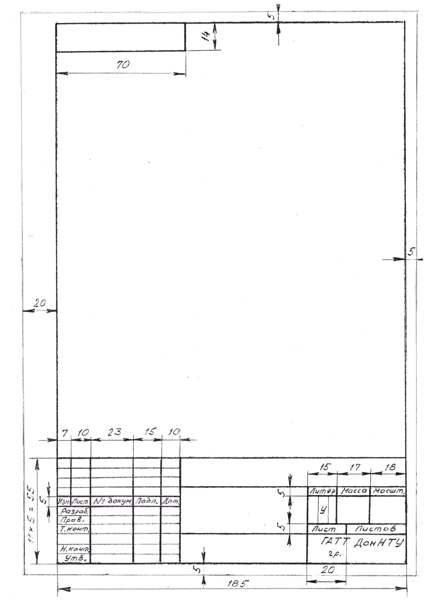
Рисунок 1 – Образец основной надписи и рамки чертежа формата А4

3 Теоретический материал по теме «Линии чертежа. Приемы выполнения линий»

Линии (ГОСТ 2.303-68)

Стандарт устанавливает начертания и основание назначения линий на чертежах всех отраслей промышленности и строительства (табл. 2).
- Толщина сплошной линии (S) должна быть в пределах 0,5…1,4 мм, в зависимости от величины и сложности изображения, а также от формата чертежа.
- Длина штрихов в штриховых и штрихпунктирных линиях назначается в зависимости от величины изображения.
- Штрихи в линии должны быть примерно одинаковой длины.
- Промежутки между штрихами в линии должны быть примерно одинаковой длины.
- Штрихпунктирные линии должны пересекаться и заканчиваться штрихами.
- Для малых диаметров окружности (<12мм) штрихпунктирные линии заменяют сплошными тонкими.

Таблица 2 - Типы линий, их начертание и назначение

Наименование | Начертание | Толщина | Основное  назначение
Сплошная  толстая  основная |  | S  (0,5…1,4 мм) | Линии видимого контура. Линии перехода видимые. Линии контура сечений
Сплошная тонкая |  |  | Линии контура наложения. Линии размерные и линии штриховые. Линии-выноски. Полки и подчеркивание. Линии воображаемые. Линии изображения пограничных деталей
Сплошная  волнистая |  |  | Линия обрыва. Линии разграничения вида и разреза
Штриховая |  |  | Линии невидимые.  Линии перехода невидимые
Штрихпунктирная тонкая |  |  | Линии осевые, сечений, являющиеся осями симметрии для наложенных и выносных сечений
Штрихпунктирная утолщенная |  |  | Линии, обозначающие поверхности, подлежащие термообработке; линии для изображения элементов, расположенных перед секущей плоскостью
Разомкнутая |  | S…1,5 S | Линии сечений
Сплошная тонкая с изломами |  |  | Длинные линии обрыва
Штрихпунктирная с двумя точками |  |  | Линии сгиба на развертке.  Линии для изображения изделия в крайних промежуточных положениях

4 Теоретический материал по теме «Шрифты чертежные. Приемы выполнения надписей»

Шрифты чертежные (ГОСТ 2.304-81)

Стандарт устанавливает чертежные шрифты, наносимые на чертежи и другие технические документы всех отраслей промышленности и строительства.
Термины и определения:
- Размер шрифта (h) – высота прописных букв в миллиметрах.
- Высота строчных букв – 0,7h
- Ширина букв (q) – 0,6h или - 6d
- Толщина линии шрифта (d) зависит от типа и высоты шрифта:
d = 0,07h (для типа А);
d = 0,1h (для типа Б).
Типы шрифта (А или Б) зависят от толщины написания букв.
- Шрифты (А и Б) могут выполняться без наклона и с наклоном (под).
- Вспомогательная сетка – сетка, образованная вспомогательными линиями, в которые вписываются буквы. Шаг вспомогательных линий сетки определяется в зависимости от толщины линий шрифта d, т.е. равен этой толщине.

Надписи на чертежах должны соответствовать стандарту относительно шрифта. Чтобы научиться верно писать чертежным шрифтом, необходимо изучить ГОСТ 2.304-81, согласно которого устанавливаются два типа шрифта: тип А и Б (с наклоном 75% и без наклона). Установлены следующие размеры шрифта: 1,8; 2,5; 3,5 ; 5; 7; 10; 14; 20.
Размер шрифта h измеряется высотой в мм. Высота строчных букв С определяется из отношения их высоты (без отростков) к размеру h. Например, для шрифта Б С = 7/10. Ширина букв д определяется по отношению к размеру шрифта, например, для шрифта Б д =6/10, или по отношению к толщине линии шрифта d, например для шрифта Б д = 6 d (для широких букв 8d).
Толщина линии d зависит от высоты шрифта Б d = 1/1Oh. Для освоения написания шрифта рекомендуется использовать вспомогательную сетку.
Для упрощения написания букв и цифр можно нанести вспомогательную сетку тонкими линиями: для И, Й, Л, П, Т, Ц, Г, Ш, Щ, X достаточно провести 2 горизонтальные линии, Н, Ч, Е, К, А, М, Ж - 3 линии, для других букв - проводят еще 2 линии 2/10 h от верхних и нижних линий. Для строчных букв необходимо учитывать, что их высота - 7/10 h.

Для выполнения на чертежах различных надписей необходимо принимать шрифт и правила, установленные ГОСТ 2.304 -81. Размеры шрифтов приводятся в таблице 3.

Таблица 3 – Числовые значения параметров шрифта

Параметры шрифта | Обозна-чение | Относительный размер | Размеры, мм
Размер шрифта - высота прописных букв | h | (14/14)h 14d | 3,5; 5,0; 7,0; 10,0;  14; 20; 28; 40
Высота строчных букв | с | (10/14)h 10d | 2,5; 3,5; 5,0; 7,0
Расстояние | а | (2/14)h 2d | 0,5; 0,7; 1,0; 1,4
Минимальный шаг строк | в | (22/14)h 22d | 5,5; 8,0; 11,0; 16,0
Минимальное расстояние между словами | е | (6/14)h 6d | 1,5; 2,1; 3,05; 4,2
Толщина линий шрифта | d | (l/14)h d | 0,25; 0,35; 0,5; 0,7

5 Теоретический материал по теме «Масштаб. Нанесение размеров»

Масштабы (ГОСТ 2.302-68)

Стандарт устанавливает масштабы изображения и их обозначение на чертежах всех отраслей промышленности и строительства.
Натуральная величина: 1:1
Масштабы увеличения: 2:1; 2,5:1; 4:1; 5:1; 10:1; 20:1; 40:1; 50:1; 100:1
Масштабы уменьшения: 1:2; 1:2,5; 1:4; 1:5; 1:10; 1:15; 1:20; 1:25; 1:40; 1:50; 1:75; 1:100; 1:200; 1:400; 1:500; 1:800; 1:1000 (масштабы на чертежах указываются без буквы «М», например, 2:1 или 1:5).

Нанесение размеров (ГОСТ 2.307-68)

Размеры наносят с целью определения габаритов изделия и его основных частей. Размеры подразделяются на линейные и угловые. Линейные (в миллиметрах) без указания единицы измерения приводят на поле чертежа. А в технических требованиях и в таблицах единицы измерения указывают обязательно.
Угловые размеры показывают в градусах, минутах, секундах.
Каждый размер на чертеже указывают только один раз (повторять размер нельзя). Количество размеров должно быть минимальным, но достаточным для представления изделия. Обязательно указывают габаритные размеры – длину, высоту, ширину (толщину).
Размеры включают в себя выносные линии, размерные линии со стрелками и размерные числа (рис. 2).

3
20

1
1

2
Рисунок 2 – Пример выносной, размерной линии и размерного числа: 1– выносная линия, 2– размерная линия, 3– размерное число

Выносные и размерные линии изображаются тонкими сплошными линиями. Размерные цифры и стрелки должны быть четкими.
Следует избегать пересечений размерных и выносных линий.
Выносные линии проводятся перпендикулярно измеряемому отрезку к его краям (для отрезка) и радиально (для угла), для дуги – параллельно биссектрисе угла. Для радиуса размерные линии отсутствуют.
Для диаметра размерные линии проводятся параллельно радиусной линии или отсутствуют, если размерная линия проходит через центр окружности.
Выносные линии выступают за пределы размерных в пределах 1…5 мм (рекомендуется 2…3 мм).

Размерные линии проводятся в виде прямой, параллельной измеряемому отрезку (для отрезка) и в виде дуги с центром в вершине угла (для угла).
Для радиуса – это линия между дугой и центром.
Для диаметра – это линия, проходящая через центр до дуг окружности или прямая, параллельная одному из диаметров. Для дуги – линия, проведенная концентрично дуге.
Размерные линии проводятся на расстоянии 7…10 мм друг от друга, но не менее 10 мм от контурной линии.
Для симметричных предметов, если они показаны до оси или с обрывом, размерные линии проводятся так же с отрывом за пределом оси на расстоянии примерно 5 мм.
При разрыве предмета размерная линия не прерывается.

Стрелки, изображаются длиной 2,5…5 мм, шириной 2S (под углом 20⁰).
При коротких размерных линиях, когда невозможно проставить стрелки и написать размерные числа, размерные линии продлеваются за пределы выносных и стрелки ставятся снаружи навстречу друг другу. При коротких последовательно расположенных размерных линиях допускается стрелки заменять точками (рис. 3). Если стрелка пересекает контурную или выносную линию, то эти линии следует прерывать (пересекать стрелку нельзя).
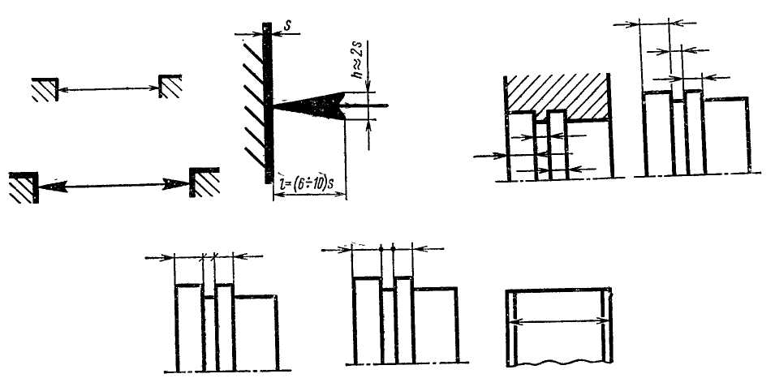
Рисунок 3 – Пример выполнения стрелки и размерных линий

Размерные числа пишутся параллельно размерным линиям, над ними, слева направо стандартным шрифтом (размер 3,5 или 5).
Размещают размерные числа ближе к середине размерных линий или с некоторым смещением (в шахматном порядке), если размерных линий несколько, и они параллельно расположены друг к другу. Исключение составляют числа над размерными линиями, расположенными в пределах 30⁰ от вертикали («мертвая зона»). В этих случаях размеры ставятся на полке линии выноски, полка располагается горизонтально.
Угловые размеры пишутся также над дугой (размерной линией), выпуклой или вогнутой. Исключение составляет написание размерных чисел в зоне, расположенной в пределах 30⁰ к горизонту. В этом случае размерное число пишется на полке линии-выноски.
В случае коротких размерных линий размерные числа для угловых и линейных размеров проставляются также на полке линии-выноски.

Условные обозначения

Радиусы. Перед числовым обозначением радиуса ставится буква R (по высоте, одинаковой с цифрами). Размерная линия имеет одну стрелку со стороны контура дуги. При малых радиусах обозначение (размер) проставляется на полке-выноске или над размерной линией с внешней стороны дуги (рис.4).

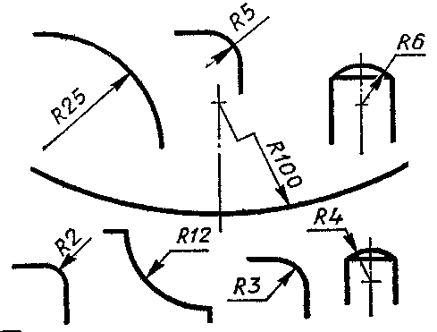

Рисунок 4 – Примеры обозначения радиусов

Диаметры. Перед числовым значением диаметра ставится знак (обозначение) Ø. Одинаковые отверстия обозначаются один раз с указанием количества отверстий (рис.5).

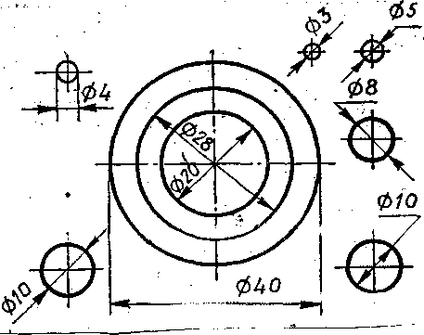
Рисунок 5 – Примеры обозначения диаметров

Сфера обозначается также со знаками Ø или R. Если на изображении неясно, что это сфера, то добавляется слово «сфера». Например: Сфера Ø 5O или Сфера R 30.

Уклон обозначается знаком перед числовым значением (рис.6), которое выражается соотношением (например: 1:2) или в процентном отношении (например: 12%).
Острие знака должно быть направлено в сторону уклона.

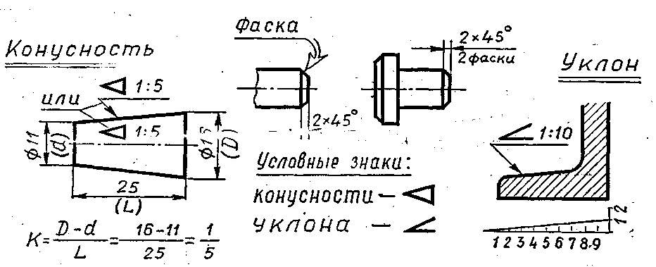
Конусность обозначается знаком (рис.6) перед числовым значением, которое выражается соотношением (например, 1:5). Острие знака направлено в сторону вершины конуса.

Рисунок 6 – Примеры обозначения конусности и уклона

6 Теоретический материал по теме «Деление окружности на равные части»

Рассмотрим приёмы деления окружности на равные части с помощью геометрических построений. Самыми распространенными являются деления окружностей на 3,4,5,6,7,8,10 и 12 частей.
Деление окружности на 3,6 (рис.7) частей производится радиусом этой же окружности при помощи циркуля.
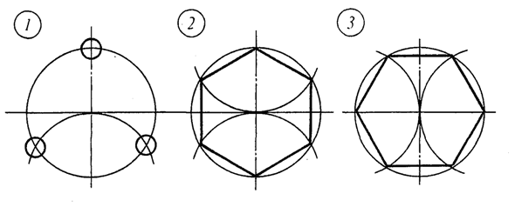

Рисунок 7 – Деление окружности на 3 и 6 равных частей

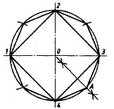

Рисунок 8 – Деление окружности на 4 и 8 равных частей

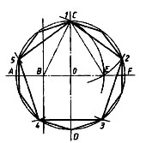

Рисунок 9 – Деление окружности на 5 и 10 равных частей

Рисунок 10 – Деление окружности на 12 равных частей

7 Теоретический материал по теме «Контур детали с сопряжениями»

Сопряжением называется плавный переход одной линии в другую при помощи заданного радиуса. При построении сопряжения необходимо найти центр сопряжения и две точки сопряжения. После чего из центра сопряжения при помощи заданного радиуса сопряжения соединить точки сопряжения. Примеры сопряжений углов показаны на рисунках 11÷13.
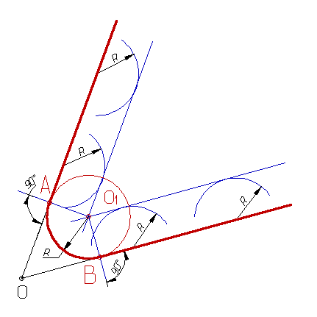

Рисунок 11 – Сопряжение острого угла
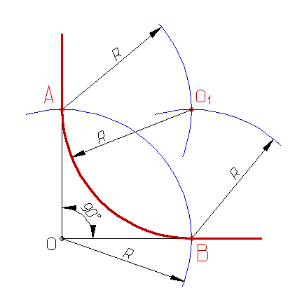

Рисунок 12 – Сопряжение прямого угла

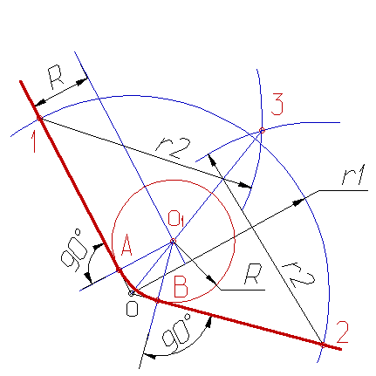

Рисунок 13 – Сопряжение тупого угла
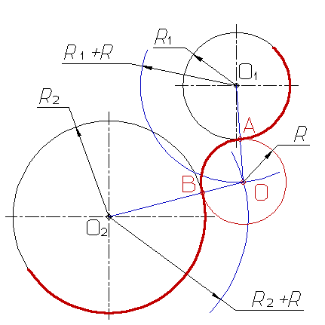

Рисунок 14 – Построение внешнего сопряжения
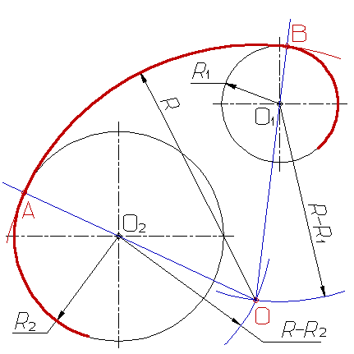

Рисунок 14 – Построение внутреннего сопряжения

8 Теоретический материал по теме «Методы проецирования. Проецирование точки на три плоскости проекций. Комплексный чертеж точки»

Для того чтобы грамотно составлять и читать чертежи надо знать не только правила их оформления, но и правила построения изображения предметов.
Процесс получения изображения на плоскости называется проецированием. Как же получаются проекции?
Возьмем в пространстве произвольную точку А и какую-нибудь плоскость Н. Проведем через точку А прямую до пересечения с плоскостью Н, полученная точка а пересечения линии и плоскости есть проекция точки А. Плоскость, на которой получается проекция, называется плоскостью проекций. Прямая Аа называется проецирующим лучом (рис. 15).
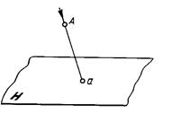Рисунок 15-Проецирование луча на плоскость

Следовательно, чтобы построить проекцию какой-либо фигуры на плоскости, необходимо через точки этой фигуры провести воображаемые проецирующие лучи до их пересечения с плоскостью. Слово проекция – латинское, в переводе на русский язык означает «отбрасывать вперед».
Точки, взятые на предмете обозначают прописными буквами А, В, С, Д, а их проекции – строчными а, в, с, д.
Если проецирующие лучи исходят из одной точки, такое проецирование называется центральным. Точка S, из которой исходят лучи, называется центральной (рис. 16).
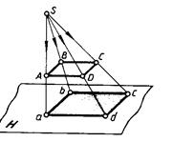 Рисунок 16 - Центральное проецирование

Примерами центральной проекции являются фотографии, кинокадры, тени, отброшенные от предмета лучами электрической лампочки.
Если проецирующие лучи параллельны друг другу, то проецирование называется параллельным, а полученная проекция–параллельной. Примером параллельной проекции можно условно считать солнечные тени от предметов.
В том случае, когда проецирующие лучи перпендикулярны плоскости проекции, проецирование называется прямоугольным. Полученная при этом проекция называется прямоугольной (рис.17).
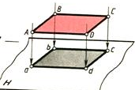 Рисунок 17 - Прямоугольное проецирование

Чтобы правильно выполнить чертёж предмета в трёх проекциях, рассмотрим расположение плоскостей проекций на листе бумаги.
Будем проецировать (рис.18) точку А на фронтальную (вид спереди), горизонтальную (вид сверху) и профильную (вид слева) плоскости проекций.

Рисунок 18- Проецирование Рисунок19-Развертка плоскостей
точки А проекций

Для этого (рис.19) мысленно опускаем горизонтальную и разворачиваем вправо профильную плоскости проекций до получения плоского формата.
А если убрать контуры плоскостей проекций, то получим чертёж точки А в трёх проекциях. Такой чертёж называется комплексным чертежом точки или предмета (рис.20).

Рисунок 20- Комплексный чертеж точки

По такому правилу выполняем и комплексные чертежи простых геометрических тел, к которым относятся: цилиндр, призма, конус, пирамида, шар и тор.

9 Теоретический материал по теме «Проецирование прямой линии и плоскости»

На комплексном чертеже (рис.21) изображен отрезок АВ прямой общего положения, где А₁В₁ – горизонтальная, А₂В₂ – фронтальная и А₃В₃ – профильная проекции отрезка. Для построения третьей проекции отрезка. Для построения третьей проекции отрезка прямой по двум данным можно использовать те же способы, что и для построения третьей проекции точки: проекционный (рис.22), координатный (рис.23) и с использованием постоянной прямой чертежа (рис.21).

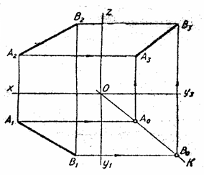
Рисунок 21 – Комплексный чертеж отрезка с использованием постоянной прямой чертежа

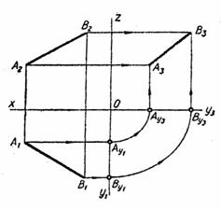
Рисунок 22 – Проекционный способ построения третьей проекции отрезка
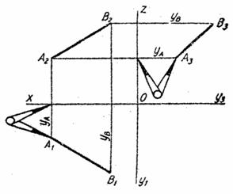
Рисунок 23 – Координатный способ построения третьей проекции отрезка

10 Теоретический материал по теме «Аксонометрические проекции»

Аксонометрической проекцией называется изображение, полученное на аксонометрической плоскости в результате параллельного проецирования предмета вместе с системой координат, которое наглядно отображает его форму.
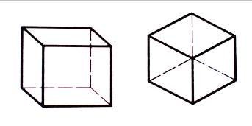

Рисунок 24- Диметрическая Рисунок 25- Изометрическая
проекция проекция

Аксонометрия (от греч. аxon – ось и metreo – измеряю) - измерение по осям.

Оси диметрической проекции (рис.26) располагаются так: x - горизонтально, z – вертикально, y – под углом 45º.

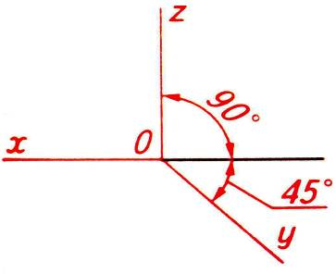

Рисунок 26- Расположение осей диметрической проекции

При построении осей изометрической проекции ось z расположена вертикально, а оси x и y составляют с ней углы равные 120º.
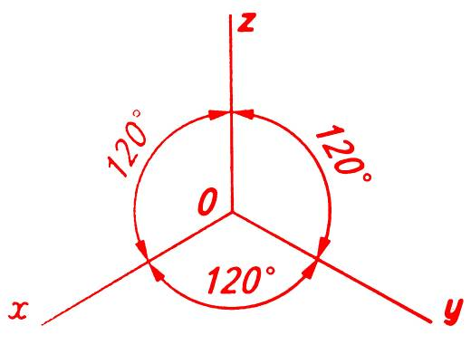

Рисунок 27- Расположение осей изометрической проекции
Комплексные чертежи некоторых геометрических тел и их аксонометрические проекции показаны на рис.28.

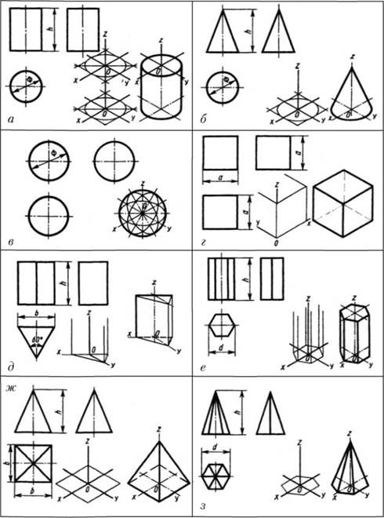

Рисунок 28- Комплексные чертежи геометрических тел и их
аксонометрические проекции

Для всех аксонометрических проекций установлены общие правила:

- ось ОZ всегда вертикальна;
- все измерения выполняются только по аксонометрическим осям или прямым, параллельным им;
- все прямые линии, параллельные друг другу или осям координат на комплексном чертеже, в аксонометрических проекциях остаются параллельными между собой и соответствующим аксонометрическим осям.

Построение изометрических осей происходит так:
- На вертикальной оси Z берем точку О и проводим вниз дугу произвольного радиуса R;
- Из точки пересечения дуги с продолжением оси Z проводим дугу того же радиуса до пересечения с первой дугой в точках 1 и 2 (рис.7, деление окружности на 3 равные части);
- Соединив точку О с точками 1 и 2 получаем направление осей Х и У.

По всем аксонометрическим осям и параллельно им в изометрической проекции откладывают натуральные размеры (рис.29).
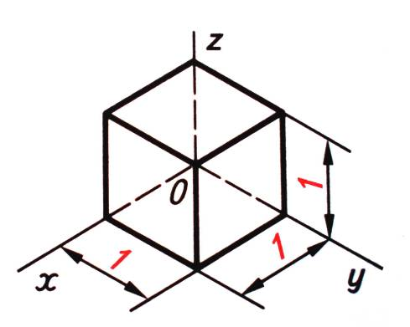

Рисунок 29 – Откладывание размеров геометрических тел, деталей по осям изометрической проекции

11 Теоретический материал по теме «Разрезы и сечения»
Разрезом называется изображение предмета, мысленно рассеченного одной или несколькими плоскостями. На разрезе показывают то, что расположено в секущей плоскости и что расположено за ней.

При выполнении разреза мысленное рассечение предмета относится только к данному разрезу и не влечет за собой изменения других изображений того же предмета. На разрезе показывают то, что получается в секущей плоскости и что расположено за ней (рис.1). Допускается изображать не все, что расположено за секущей плоскостью, если это не требуется для понимания конструкции предмета (рис.2).
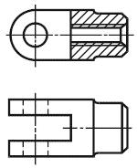
Рисунок 1

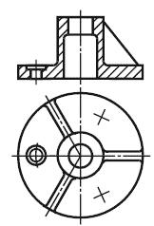
Рисунок 2
На сечении показывают только то, что получается непосредственно в секущей плоскости (рис. 3).
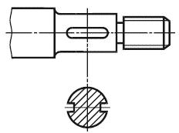
Рисунок 3

Допускается в качестве секущей применять цилиндрическую поверхность, развертываемую затем в плоскость (рис.4).
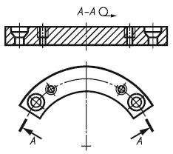
Рисунок 4

Количество изображений (видов, разрезов, сечений) должно быть наименьшим, но обеспечивающим полное представление о предмете при применении установленных в соответствующих стандартах условных обозначений, знаков и надписей.
Если виды сверху, слева, справа, снизу, сзади не находятся в непосредственной проекционной связи с главным изображением (видом или разрезом, изображенным на фронтальной плоскости проекции), то направление проецирования должно быть указано стрелкой около соответствующего изображения. Над стрелкой и над полученным изображением (видом) следует нанести одну и ту же прописную букву (рис.5).
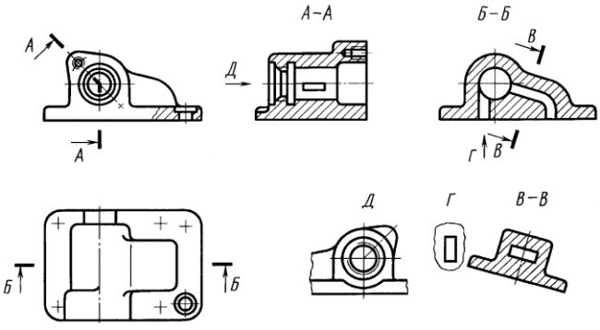
Рисунок 5

Соотношение размеров стрелок, указывающих направление взгляда, должно соответствовать приведенным на рис. 6.
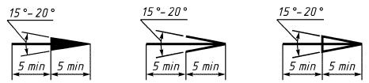
Рисунок 6

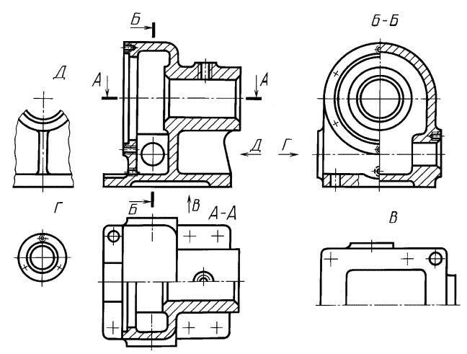

Рисунок 7

Классификация разрезов

В зависимости от положения секущей плоскости относительно горизонтальной плоскости проекций разрезы разделяют на:
- горизонтальные (например, разрез А-А, рис. 7; разрез Б-Б, рис. 8).
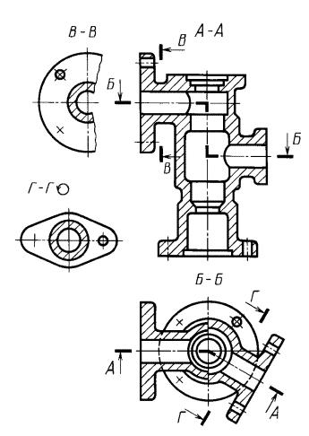
Рисунок 8

- вертикальные (например, разрез на месте главного вида, рис. 7; разрезы А-А, В-В, Г-Г, рис.8);
-наклонные (например, разрез В-В, рис.5).
В зависимости от числа секущих плоскостей разрезы разделяют на:
- простые (см. рис.1 и 2);
- сложные (например, разрез А-А, рис. 8; разрез Б-Б, рис. 8).
Вертикальный разрез бывает фронтальным (например, разрез, рис. 2, разрез А-А, рис. 9), и профильным (например, разрез Б-Б, рис. 7).
Сложные разрезы бывают ступенчатыми (например, ступенчатый горизонтальный разрез Б-Б, рис. 8; ступенчатый фронтальный разрез А-А, рис. 9) и ломаными (например, разрезы А-А, рис. 5 и рис.8).
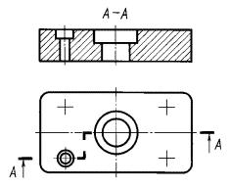
Рисунок 9
Положение секущей плоскости указывают на чертеже линией сечения. Для линии сечения следует применять разомкнутую линию. При сложном разрезе штрихи проводят также у мест пересечения секущих плоскостей между собой. На начальном и конечном штрихах следует ставить стрелки, указывающие направление взгляда (рисунки 5-9); стрелки следует наносить на расстоянии 2-3 мм от конца штриха.
Начальный и конечный штрихи не должны пересекать контур соответствующего изображения.
У начала и конца линии сечения, а при необходимости, и у мест пересечения секущих плоскостей ставят одну и ту же прописную букву русского алфавита. Буквы наносят около стрелок, указывающих направление взгляда, и в местах пересечения со стороны внешнего угла.
Разрез должен быть отмечен надписью по типу "А-А" (всегда двумя буквами через тире).
Когда секущая плоскость совпадает с плоскостью симметрии предмета в целом, а соответствующие изображения расположены на одном и том же листе в непосредственной проекционной связи и не разделены какими-либо другими изображениями, для горизонтальных, фронтальных и профильных разрезов не отмечают положение секущей плоскости и разрез надписью не сопровождают (например, разрез на месте главного вида, (рис.7).
Горизонтальные, фронтальные и профильные разрезы могут быть расположены на месте соответствующих основных видов (рис. 7).
Местный разрез выделяют на виде сплошной волнистой линией (рис.10) или сплошной тонкой линией с изломом (рис. 11). Эти линии не должны совпадать с какими-либо другими линиями изображения.
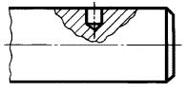
Рисунок 10

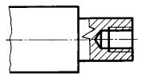
Рисунок 11

Часть вида и часть соответствующего разреза допускается соединять, разделяя их сплошной волнистой линией или сплошной тонкой линией с изломом (рисунки 12-14). Если при этом соединяются половина вида и половина разреза, каждый из которых является симметричной фигурой, то разделяющей линией служит ось симметрии (рис. 15). Допускается также разделение разреза и вида штрихпунктирной тонкой линией (рис. 16), совпадающей со следом плоскости симметрии не всего предмета, а лишь его части, если она представляет собой тело вращения.
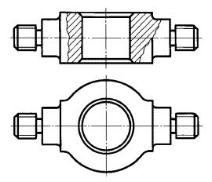
Рисунок 12

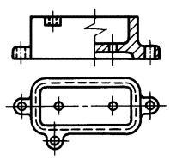
Рисунок 13

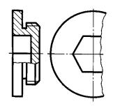
Рисунок 14

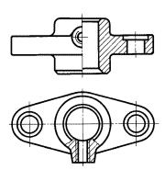
Рисунок 15

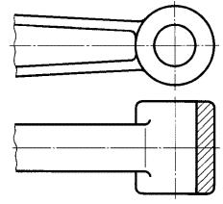
Рисунок 16

Допускается соединять четверть вида и четверти трех разрезов: четверть вида, четверть одного разреза и половину другого и т.п. при условии, что каждое из этих изображений в отдельности симметрично.
Сечения

Сечения, не входящие в состав разреза, разделяют на:
- вынесенные (рис. 3, 17);
- наложенные (рис. 18-19).
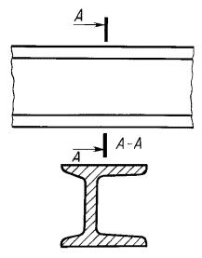
Рисунок 17

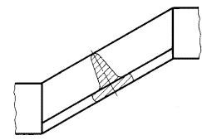
Рисунок 18
Допускается располагать сечения на любом месте поля чертежа, а также с поворотом с добавлением условного графического обозначения .
Вынесенные сечения являются предпочтительными и их допускается располагать в разрыве между частями одного и того же вида (рис.19).
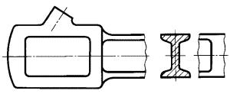
Рисунок 19

Выполнение простого разреза детали
Ниже приводятся примеры выполнения комплексного чертежа детали с применением простого фронтального (профильного) разрезов (рис. 20-21), то есть в принципе это образцы графической работы № 5 «Комплексный чертеж детали с применением простого фронтального (профильного) разрезов», которую предстоит выполнить студентам на следующем занятии.

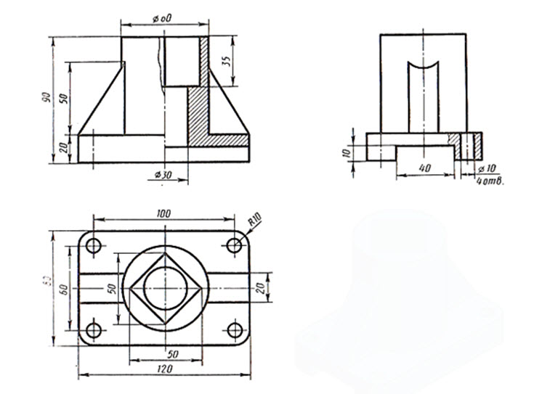
Рисунок 20
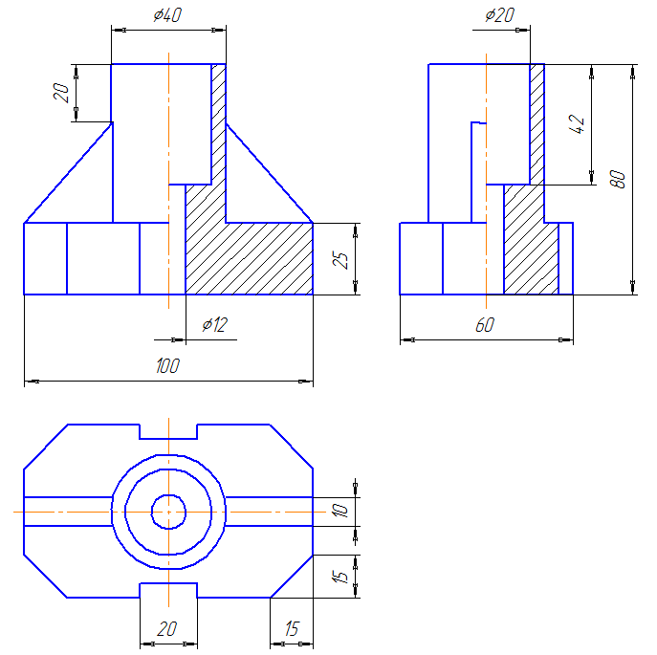
Рисунок 21
12 Теоретический материал по теме «Резьбы: классификация, основные параметры. Условное изображение и обозначение резьб»

Резьбой называется поверхность, образованная при винтовом движении плоского контура по цилиндрической или конической поверхности. При этом образуется винтовой выступ соответствующего профиля, ограниченный винтовыми цилиндрическими или коническими поверхностями.
Резьбы классифицируются:
- по форме поверхности, на которой она нарезана (цилиндрические, конические);
- по расположению резьбы на поверхности стержня или отверстия (наружные, внутренние);
- по форме профиля (треугольная, прямоугольная, трапецеидальная, круглая);
- по назначению (крепежные, крепежно-уплотнительные, ходовые, специальные и др.);
- по направлению винтовой поверхности (левые и правые);
- по числу заходов (однозаходные и многозаходные).
Наружная резьба образована на наружной прямой круговой цилиндрической (конической) поверхности.
Внутренняя резьба образована на внутренней прямой круговой цилиндрической (конической) поверхности.
Параметры резьбы показаны на рис.30.

Рисунок 30 – Параметры резьбы

Шаг резьбы Р – расстояние между соседними одноименными боковыми сторонами профиля в направлении, параллельном оси резьбы.
Ход резьбы Ph – расстояние между ближайшими одноименными боковыми сторонами профиля, принадлежащими одной и той же винтовой поверхности, в направлении, параллельном оси резьбы. Ход резьбы – величина относительного осевого перемещения винта (гайки) за один оборот. В однозаходной резьбе ход резьбы равен ее шагу (Ph = Р). В многозаходной резьбе ход резьбы равен Р$∙$n , где n – число заходов резьбы.
Наружный диаметр резьбы (d – для болта, D – для гайки, см. рис.30) – диаметр воображаемого цилиндра, описанного вокруг вершин наружной резьбы или впадин внутренней резьбы.
Внутренний диаметр резьбы (d1 – для болта, D1 – для гайки) – диаметр воображаемого цилиндра, вписанного во впадины наружной резьбы или в вершины внутренней резьбы.
Средний диаметр резьбы (d2 – для болта, D2 – для гайки) – диаметр воображаемого соосного с резьбой цилиндра, который пересекает витки резьбы таким образом, что ширина выступа резьбы и ширина впадины (канавки) оказываются равными.
Условное изображение резьбы на стержне и отверстии показаны на рис.31.
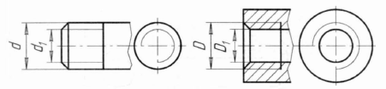
Рисунок 31 - Условное изображение резьбы на стержне и отверстии
В обозначении резьбы содержится следующая информация, показанная на рис.32.

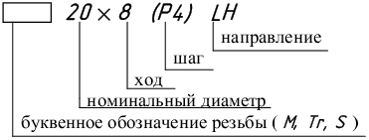

Рисунок 32 – Информация по обозначению резьбы

Пример обозначения метрической резьбы на чертеже показан на рис.33.
Рисунок 33 - Пример обозначения метрической резьбы на чертеже
Резьба метрическая цилиндрическая. Профиль по ГОСТ 9150–2002
(ИСО 68–1–98) – равносторонний треугольник, т. е. угол профиля 60º. Основные размеры (номинальные значения) наружного, среднего и внутреннего диаметров резьбы определяет ГОСТ 24705–81.
Диаметры и шаги определяет ГОСТ 8724–2002(ИСО261–98).
Степень точности, с которой должна быть изготовлена резьба, определяет ГОСТ 16093–81(СТ СЭВ640–77).
В обозначение метрической цилиндрической резьбы входят буква М и номинальный диаметр резьбы (мм). Преимущественно применяют правые резьбы, к обозначению левых резьб прибавляют буквы LH. Метрическую резьбу выполняют с крупным шагом (единственным для данного диаметра резьбы) и мелкими шагами, которых для данного диаметра может быть несколько. Поэтому в обозначении резьбы крупный шаг не указывают, а мелкий, выраженный в мм, обязательно указывают.
Примеры обозначений наружной резьбы (для стержня):
М20 – 6g – резьба метрическая с крупным шагом, где 20 – номинальный диаметр резьбы (мм), 6g – поле допуска наружной резьбы;
М20–LH – 6g – та же, но левая;
М20 х 1,5 – 6g – резьба с мелким шагом 1,5 мм;
M20 х 1,5–LH – 6g – та же, но левая.
Примеры обозначений внутренней резьбы (для отверстия):
М20 – 6Н – резьба метрическая с крупным шагом, где 20 – номинальный диаметр резьбы (мм), 6Н – поле допуска внутренней резьбы;
М20–LH – 6Н – та же, но левая;
М20 х 1,5 – 6Н – резьба с мелким шагом 1,5 мм;
M20 х 1,5–LH – 6Н – та же, но левая.
Указание поля допуска обязательно. Согласно ГОСТ 16093–81 поля допусков 6g и 6Н предпочтительны.
В обозначение многозаходной резьбы должны входить: буква М, номинальный диаметр резьбы, знак «х», числового значения хода резьбы (мм) и в скобках буквы Р и числового значения шага резьбы (мм).
Примеры обозначения многозаходной резьбы:
М16 х 3 (Р1,5) –6g – резьба метрическая, где 16 – номинальный диаметр наружной резьбы (мм), 3мм – ход резьбы (резьба двухзаходная), Р – шаг резьбы 1,5 мм, 6g – поле допуска резьбы;
М16 х 3(Р1,5)–LH –6H – та же резьба, но внутренняя и левая.
Резьба трапецеидальная предназначена для передачи возвратно-поступательного движения и осевых усилий. Резьба бывает однозаходной и многозаходной. По ГОСТ9484–81 профиль резьбы – равнобокая трапеция с углом 30º. ГОСТ24738–81устанавливает диаметры и шаги однозаходной трапецеидальной резьбы. ГОСТ24737–81устанавливает основные размеры трапецеидальной однозаходной резьбы. ГОСТ9562–81 устанавливает допуски трапецеидальной однозаходной резьбы. ГОСТ24739–81 устанавливает основные размеры, ходы и допуски многозаходной трапецеидальной резьбы.
Условное обозначение трапецеидальной однозаходной резьбы состоит из букв Tr, значения номинального диаметра резьбы, шага и поля допуска. Для обозначения левой резьбы служат буквы LH.
Примеры обозначения:
1) Tr40 х 6 – 7g – трапецеидальная однозаходная наружная резьба диаметром 40 мм и с шагом 6 мм и полем допуска7g;
2) Tr40 х 6 – 7H – та же резьба, но внутренняя.

При необходимости указывают длину свинчивания L в миллиметрах после обозначения поля допуска резьбы:
Tr40 х 6 – 8е – 85; Tr40 х 6LH – 8е – 85.
Условное обозначение трапецеидальной многозаходной резьбы состоит из букв Tr, значения номинального диаметра резьбы, числового значения хода и в скобках буквы Р и числового значения шага. Поле допуска и длину свинчивания обозначают так же, как и для однозаходной резьбы.
Примеры обозначения наружной резьбы (на стержне):
Tr20 х 8 (Р4) –8е – трапецеидальная двухзаходная наружная резьба диаметром 20 мм с ходом 8 мм и шагом 4 мм, полем допуска 8е;
Tr20 х 8 (Р4) – 8е – 110 – та же при длине свинчивания L = 110 мм;
Tr20 х 8 (Р4) LH – 8е – 110 –та же, но левая.
Пример обозначения внутренней резьбы (для отверстия):
Tr20 х 8 (Р4) – 8Н – трапецеидальная двухзаходная внутренняя резьба диаметром 20 мм с ходом 8 мм и шагом 4 мм, полем допуска 8е.

Резьба упорная применяется тогда, когда винт должен передавать нагрузку в одном направлении.
ГОСТ 10177–82устанавливает профиль и основные размеры упорной резьбы. Профиль резьбы – неравнобокая трапеция с углом рабочей стороны 3º, угол собственного профиля составляет 30 º– 3º = 27º.
ГОСТ 25096–82устанавливает систему допусков упорной резьбы, которая предусматривает: допуски диаметров резьбы, положения полей допусков диаметров резьбы, классификацию длин свинчивания, поля допусков резьбы и их выбор с учетом классов точности и длин свинчивания.
Условное обозначение упорной однозаходной резьбы состоит из буквы S, значений номинального диаметра резьбы, шага и поля допуска. Для левой резьбы обозначение дополняется буквами LH.
Примеры обозначения однозаходной резьбы:
S80 x 10 – 7h – упорная наружная однозаходная резьба диаметром 80 мм с шагом 10 мм и полем допуска 7h;
S80 x 10LH – 7h – та же, но левая;
S80 x 10 – 7A – упорная внутренняя резьба диаметром 80 мм с шагом 10 мм и полем допуска 7A.
Длину свинчивания L, если необходимо, указывают в миллиметрах после обозначения поля допуска: S80 x 10 – 7h – 120.
В условное обозначение упорной многозаходной резьбы входят буква S, номинальный диаметр резьбы, ход и в скобках буква Р и значение шага.
Примеры обозначения:
S80 x 20 (Р10) – 7h – упорная двухзаходная наружная резьба диаметром 80 мм с шагом 10 мм и значением хода 20 мм и полем допуска 7h;
S80 x 20 (Р10) LH– 7h – та же, но левая.

13 Теоретический материал по теме «Назначение рабочего чертежа и эскиза детали на производстве»

Эскизом (рис.1, а) называется чертеж временного характера, выполненный от руки, без точного соблюдения масштаба, содержащий все необходимые данные для изготовления изображенной на нем детали с обязательным сохранением пропорций всех элементов детали. Эскизы предназначены для разового использования. По эскизам выполняют рабочие чертежи, а в отдельных случаях изготовляют детали.
Рабочий чертеж (рис.1, б) детали отличается от эскиза тем, что он выполняется чертежными инструментами или с помощью чертежной программы на компьютере (например, в Автокаде, Компасе и др.) в стандартном масштабе, на стандартных форматах, при строгом соблюдении типов линий и их толщины. На рабочем чертеже, как и на эскизе детали должны быть помещены все сведения, необходимые для изготовления детали, т.е. должна быть передана форма детали и ее размеры, указаны допустимые отклонения от номинальных размеров.
Эскизы и чертежи, выполняемые обучающими в разделе «Машиностроительное черчение», можно рассматривать как конструкторский документ, составленный на конкретное учебное задание. Каждый чертеж должен иметь основную надпись, которая располагается в правом нижнем углу чертежа. Форма основной надписи для машиностроительных чертежей должна соответствовать ГОСТ 2.104-68.
Эскизы подразделяются на:
а) эскизные разработки новых конструкций, по которым изготавливаются опытные образцы деталей или рабочие чертежи;
б) эскизы, выполненные с готовых деталей, т. е. процесс съемки с натуры при ремонте изделий, изготовлении деталей временных приспособлений и в других случаях.
Удобнее всего выполнять эскизы на бумаге в клетку или миллиметровой, так как использование линий сетки бумаги в качестве основных линий изображения, осевых, выносных размерных и т. д. значительно облегчает процесс выполнения эскиза и при этом упрощается сохранение пропорций элементов детали.

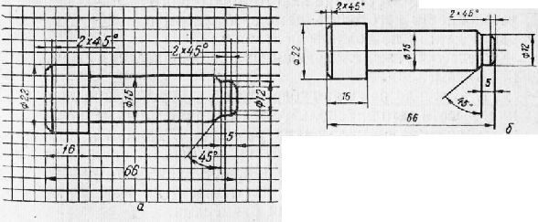

Рисунок 1 – Эскиз детали (а) и ее чертеж (б)
Всякий эскиз должен отвечать следующим основным требованиям:
1)быть аккуратно выполненным;
2) содержать необходимое число проекций, дающих полное представление о геометрических формах детали;
3) содержать необходимые виды, разрезы, сечения;
4) иметь необходимые для изготовления детали размеры и предельные отклонения, знаки, показывающие чистоту обработки ее поверхности, покрытие поверхностей, термическую обработку;
5) содержать сведения о материале, из которого должна быть изготовлена деталь;
6) иметь все дополнительные сведения, которые не могут быть показаны изображением, но необходимы для изготовления детали.

Стадии выполнения эскиза детали
1. Выбор главного вида: зависит от состава поверхностей детали и способе их обработки. Главный вид должен давать наиболее полное представление о детали. Если деталь состоит только из поверхностей вращения, то главный вид такой детали располагается с горизонтальной осью вращения. Если у детали имеются гранные поверхности, то на главном виде они располагаются по наибольшему количеству граней. Если деталь имеет большое количество пресекающихся поверхностей, то на главном виде она располагается в рабочем положении.
2. Выбор количества изображений: зависит от состава поверхностей детали. Если деталь состоит только из поверхностей вращения, то для нее достаточно одного главного изображения. Если деталь имеет гранные поверхности, то для нее требуется столько изображений, чтобы для каждой поверхности было видно общее количество граней.
3. Выбор формата листа: эскиз выполняется от руки и в глазомерном масштабе, т.е. с сохранением пропорций ее размеров. Выбор формата зависит от количества изображений для детали. Если деталь выполняется в одном или двух изображениях, то для нее требуется форматА4, если ее чертеж будет содержать 3 и более изображений, то нужен формат А3. Расположение формата зависит от габаритных размеров детали. Если высота детали больше, чем ее длина, то лист ставится вертикально. Если чертеж детали будет выполняться на формате А4, то такой лист всегда ставится вертикально.
4. Компоновка чертежа: выполняется по ГОСТ 2.301-68 и должна быть равномерной на поле чертежа. Поле чертежа ограничивается с левой стороны рамкой на расстоянии 20 мм от внешней рамки чертежа и стрех других сторон по 5 мм. В правом нижнем углу выполняется основная надпись по ГОСТ 2.104-68.
5. Выполнение изображений детали в разрезах: выбор разрезов и сечений для детали зависит от состава ее внутренних поверхностей и выполняются по ГОСТ 2.305-68.
6. Простановка размеров детали проводится по ГОСТ 2.307-68 и выполняется чертежным шрифтом 2.304-81.
7. Заполнение основной надписи: основная надпись должна содержать идентификатор чертежа, название детали, ее материал с ГОСТом на него, ФИО разработчика, ФИО преподавателя, сокращенное название техникума и учебную группу, в графе «масштаб» для эскиза детали ставится прочерк. Литера работы «у» - учебная, массы эскиз детали не содержит.
8. Обводка чертежа: Эскиз обводится сплошной толстой линией по ГОСТ 2.303-68.
9. Обмер деталей и простановка размерных чисел: выполняется после выполнения всех эскизов для одного узла, при этом размеры сопрягаемых поверхностей замеряются по внешним поверхностям, а проставляются на всех соединяемых деталях.
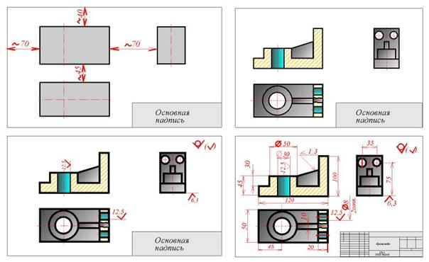

Рисунок 2 – Стадии выполнения эскиза детали

Всякий рабочий чертёж должен отвечать следующим основным требованиям:
1) быть аккуратно выполненным;
2) содержать необходимое число проекций, дающих полное представление о геометрических формах детали;
3) содержать необходимые виды, разрезы, сечения;
4) иметь необходимые для изготовления детали размеры и предельные отклонения, знаки, показывающие чистоту обработки ее поверхности, покрытие поверхностей, термическую обработку;
5) содержать сведения о материале, из которого должна быть изготовлена деталь;
6) иметь все дополнительные сведения, которые не могут быть показаны изображением, но необходимы для изготовления детали.

Стадии выполнения рабочего чертежа детали (рис.3)
1. Выбор главного вида: зависит от состава поверхностей детали и способе их обработки. Главный вид должен давать наиболее полное представление о детали. Если деталь состоит только из поверхностей вращения, то главный вид такой детали располагается с горизонтальной осью вращения. Если у детали имеются гранные поверхности, то на главном виде они располагаются по наибольшему количеству граней. Если деталь имеет большое количество пресекающихся поверхностей, то на главном виде она располагается в рабочем положении.
2. Выбор количества изображений: зависит от состава поверхностей детали. Если деталь состоит только из поверхностей вращения, то для нее достаточно одного главного изображения. Если деталь имеет гранные поверхности, то для нее требуется столько изображений, чтобы для каждой поверхности было видно общее количество граней.
3. Выбор формата листа: выбор формата зависит от количества изображений для детали. Если деталь выполняется в одном или двух изображениях, то для нее требуется форматА4, если ее чертеж будет содержать 3 и более изображений, то нужен формат А3. Расположение формата зависит от габаритных размеров детали. Если высота детали больше, чем ее длина, то лист ставится вертикально. Если чертеж детали будет выполняться на формате А4, то такой лист всегда ставится вертикально.
4. Компоновка чертежа: выполняется по ГОСТ 2.301-68 и должна быть равномерной на поле чертежа. Поле чертежа ограничивается с левой стороны рамкой на расстоянии 20 мм от внешней рамки чертежа и стрех других сторон по 5 мм. В правом нижнем углу выполняется основная надпись по ГОСТ 2.104-68.
5. Выполнение изображений детали в разрезах: выбор разрезов и сечений для детали зависит от состава ее внутренних поверхностей и выполняются по ГОСТ 2.305-68.
6. Простановка размеров детали проводится по ГОСТ 2.307-68 и выполняется чертежным шрифтом 2.304-81.
7. Заполнение основной надписи: основная надпись должна содержать идентификатор чертежа, название детали, ее материал с ГОСТом на него, ФИО разработчика, ФИО преподавателя, сокращенное название техникума и учебную группу, в графе «масштаб» для эскиза детали ставится прочерк. Литера работы « у» - учебная, массы эскиз детали не содержит.
8. Обводка чертежа: рабочий чертёж обводится сплошной толстой линией по ГОСТ 2.303-68.
9. Простановка размерных чисел: выполняется после выполнения обводки чертежа.

Рисунок 3 – Стадии выполнения рабочего чертежа детали

14 Теоретический материал по теме
«Разъёмные и неразъёмные соединения»

Каждая машина состоит из деталей, число которых зависит от сложности и размеров машины. Так автомобиль содержит около 16 000 деталей (включая двигатель), крупный карусельный станок имеет более 20 000 деталей и т.д.
Чтобы выполнять свои функции в машине детали соединяются между собой определенным образом, образуя подвижные и неподвижные связи. Например, соединение коленчатого вала двигателя с шатуном, поршня с гильзой цилиндра (подвижные связи). Соединение штока гидроцилиндра с поршнем, крышки разъемного подшипника с корпусом (неподвижные связи).
Наличие подвижных связей в машине обусловлено ее кинематической схемой. Неподвижные связи обусловлены целесообразностью расчленения машины на узлы и детали для того, чтобы упростить производство, облегчить сборку, ремонт, транспортировку и т. п.
Соединение деталей – конструктивное обеспечение их контакта с целью кинематического и силового взаимодействия либо для образования из них частей (деталей, сборочных единиц) механизмов, машин и приборов.
С точки зрения общности расчетов все соединения делят на две большие группы: неразъемные и разъемные соединения.
Неразъемными называют соединения, которые невозможно разобрать без разрушения или повреждения деталей. К ним относятся заклепочные, сварные, клеевые соединения, а также соединения с гарантированным натягом. Неразъемные соединения осуществляются силами молекулярного сцепления (сварка, пайка, склеивание) или механическими средствами (клепка, вальцевание, прессование).
Разъемными называют соединения, которые можно многократно собирать и разбирать без повреждения деталей. К разъемным относятся резьбовые, шпоночные и шлицевые соединения, штифтовые и клиновые соединения.
По форме сопрягаемых поверхностей соединения делят на плоское, цилиндрическое, коническое, сферическое, винтовое и т.д.
Проектирование соединений является очень ответственной задачей, поскольку большинство разрушений в машинах происходит именно в местах соединений. Многие аварии и прочие неполадки в работе машин и сооружений обусловлены неудовлетворительным качеством соединений.
В соединение деталей болтом входят следующие крепежные детали: болт, гайка, шайба.
Болт представляет собой резьбовой стержень с головкой различной формы, чаще всего, в форме шестигранной призмы (рис.1). Размеры и форма головки позволяют использовать ее для завинчивания болта при помощи стандартного гаечного ключа. На головке болта выполняется коническая фаска, сглаживающая острые края головки. Существует значительное количество типов болтов. Наиболее распространены болты с шестигранной головкой нормальной точности, размеры которых определяет ГОСТ 7798-80, предусматривающий изготовление болтов в четырех исполнениях.

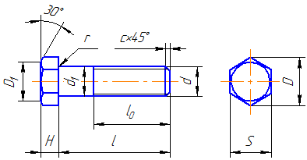
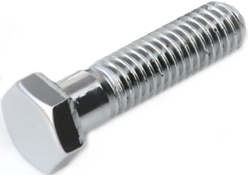
Рисунок 1 — Изображение болта
Пример обозначения: Болт М12х1,25 – 6gх60.58 ГОСТ 7798-80 — болт исполнения 1 (исполнение 1 не указывают) с наружным диаметром резьбы 12 мм, с мелким шагом 1,25 мм, длиной 60 мм, классом прочности 5.8, без покрытия.
Гайки (рис.2) в зависимости от назначения и условий эксплуатации бывают: шестигранные, шестигранные прорезные, корончатые, гайки-барашки, круглые шлицевые, колпачковые и другие. Наиболее широко применяют гайки шестигранные, выпускаемые в одном, двух и трех исполнениях нормальной, повышенной и грубой точности (классов А, В, С соответственно), нормальной высоты, низкие, высокие, особо высокие.
Пример обозначения: Гайка 2М12х1,25 — 6Н.12.40Х.016 ГОСТ 5915 — 70, где 2 — исполнение, 12 — наружный диаметр метрической резьбы, 1,25 — мелкий шаг в мм, 6Н — поле допуска, 12 — класс прочности, 40Х — марка стали, 016 — вид и толщина покрытия.
Класс точности, высоту гайки, размер «под ключ» определяет стандарт.
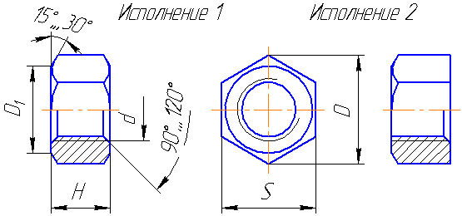
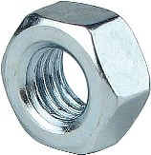
Рисунок 2 — Изображение гайки
Шайбы применяют для предохранения поверхности детали от повреждения гайкой при затяжке последней и увеличения опорной площади гайки, головки болта или винта, для устранения возможности самоотвинчивания гаек при испытываемых ими вибрациях, изменения температуры и в других случаях.
Различают шайбы круглые (рис.3), пружинные (рис.4), квадратные стопорные, быстросъемные и другие.
Изготавливают шайбы вырубкой из листового материала (металла, кожи, резины, пластмассы) или точением из пруткового металла.
Пример обозначения: Шайба А.12.01.08кп ГОСТ 11371-78, где А — класс точности, 12 — диаметр резьбы крепежа в мм, 08кп — марка стали (группа 01).
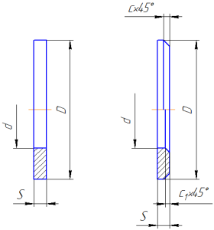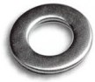

Рисунок 3 – Изображение обычной круглой шайбы (ГОСТ 11371-78)
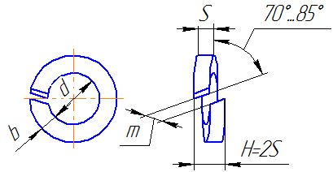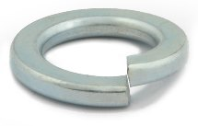
Рисунок 4 — Изображение шайбы пружинной (ГОСТ 6402-70)
В обыденной жизни болтовое соединение можно встретить везде: любой прибор, любая механика и т.д. Для студентов в учебных целях предлагается задание на вычерчивание болтового соединения (рис.5), которое подбирается по ГОСТ 7798—70. Но существуют формулы для расчета соединения, используемые в учебной программе.
Расчет болтового соединения:
d - наружный диаметр резьбы болта; d =М (по заданию) = _____ мм
Примечание: 1) при выполнении расчетов после буквенных формул записываем расчет их численных значений, конечные показатели сокращаем до целого числа, причём вначале записываем получившийся результат с округлением до сотового числа после запятой, затем знак ≈ и записываем округлённое целое число; 2) толщина пластин, которые скрепляются болтовым соединением: верхняя – 15 мм, нижняя – 20 мм (для обоих вариантов); 3) радиусы скруглений рассчитывать не надо, так как при выполнении графической работы их не нужно вычерчивать).
1) d₁ - внутренний диаметр резьбы d₁ = d – 2Р = мм; где Р – шаг резьбы (по заданию); 2) l₀ - длина резьбы болта l₀ = 2 d +2Р = мм ; 3) Н - высота головки болта Н = 0,7 d = мм; 4) H₁ - высота гайки H₁ = 0,8 d = мм; 5) D - ширина по большой стороне гайки и «шляпки» болта D = 2 d = мм; 6) D_{ш} – диаметр шайбы под гайку D_{ш} = 2,2 d = мм ; 7) S_{ш} - толщина шайбы S_{ш} = 0,15 d = мм; 8) с - размер фаски с = 0,1 d = мм; 9) а¹ – выступающая часть резьбы болта над гайкой а¹= 0,3d = мм; 10) l – расчётная длина болта l = 35(сумма толщины 2-х пластин)+ S_{ш} + H₁ + а¹ + с = мм;
Принимаем длину болта по ГОСТу (смотрите примечание, принимаем ближайшее большее значение).
Примечание:
1. Стандартную длину l болта выбирают из ряда, мм: (28), 30, (32), 35, (38), 40, 45, 50, 55, 60, 65, 70, 75, 80, (85), 90, (95), 100, (105), 110 и т. д.
2. Длины болтов, заключенных в скобки, применять не рекомендуется.
l _{ГОСТ} = мм;
11) d_{о} - диаметр отверстия под болт в материалах пластин d_{о} = 1,1d = мм.

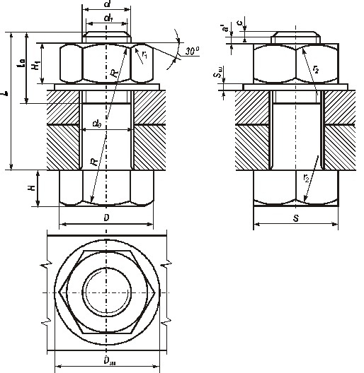

15 Теоретический материал по теме «Содержание, назначение и чтение сборочного чертежа»

Сборочный чертеж — это графический документ, содержащий изображение изделия и данные, необходимые для его сборки (изготовления) и контроля.
Сборочный чертеж в соответствии с ГОСТ 2.109—73 должен содержать:
· изображение сборочной единицы, дающее представление о расположении и взаимосвязи ее составных частей;
· сведения, обеспечивающие возможность сборки и контроля сборочной единицы;
· размеры, их предельные отклонения и другие параметры, подлежащие контролю или выполнению по сборочному чертежу;
· указания о характере сопряжения составных частей сборочной единицы и методах его выполнения, если точность сопряжения обеспечивается не заданием отклонений размеров, а подбором, пригонкой и т.п.;
· указания о способе выполнения неразъемных соединений (сварка, пайка и др);
· номера позиций составных частей, входящих в изделие;
· основные характеристика изделия;
· габаритные, установочные, присоединительные, а также необходимые справочные размеры.
Спецификация – текстовый документ, определяющий состав сборочной единицы (комплекса, комплекта) и необходимый для ее изготовления, комплектования конструкторских документов и планирования запуска в производство.
Спецификация выполняется на отдельных листах формата А4 с основной надписью по форме 2 для заглавного листа и по форме 2а для последующих листов при большом числе составных частей сборочной единицы (ГОСТ 2.108—68). В спецификацию вносят перечень составных частей, входящих в специфицируемое изделие, а также конструкторские документы, относящиеся к этому изделию.
Чтение сборочного чертежа
Прочитать сборочный чертеж — это означает определить назначение, устройство и принцип работы изображенного на нем изделия. При этом выясняют взаимодействие, способы соединения и форму каждой детали.
Рекомендуемая последовательность чтения сборочных чертежей:
1. Ознакомление с изделием. По основной надписи выяснить наименование изделия, масштаб изображения и др.
2. Чтение изображений. Определить, какие виды, разрезы, сечения даны на чертеже и каково назначение каждого изображения. Выяснить положение секущих плоскостей, с помощью которых выполнены разрезы и сечения, а при наличии дополнительных и местных видов — направления их проецирования.
3. Изучение составных частей изделия. По спецификации выяснить их наименования, по чертежу — форму и взаимное положение. Изучить составные части изделия по порядку номеров позиций спецификации, причем изображения деталей сначала следует найти на том виде, на котором указан номер позиции, а затем — на остальных. Учесть, что при наличии разрезов выявлению формы детали способствуют одинаковые наклон и частота линий штриховки ее сечений.
4. Изучение конструкции изделия. Выяснить характер соединения отдельных деталей между собой. Для неразъемных соединений (сварных, клепаных, паяных и т.п.) определить каждый элемент и места их соединения, а для разъемных — выявить все крепежные детали.
5. Определение последовательности сборки и разборки изделия. Это завершающая стадия чтения чертежа.
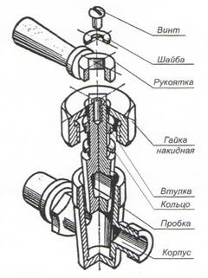
Рисунок 1 – Кран пробковый в разрезе
На рис. 1 представлено наглядное изображение пробкового крана в разобранном виде, позволяющее определить форму каждой детали, порядок сборки и разборки изделия, а также виды разъемных соединений.
Пробковый кран предназначен для перекрытия тока жидкости или газа. Рассматриваемая конструкция состоит из двух основных деталей - корпуса и пробки крана, которые притираются по коническим поверхностям. В целях предотвращения тока среды вдоль цилиндрической части пробки предусматривается сальниковое устройство, состоящее из кольца, сальниковой набивки (пеньки), втулки и накидной гайки. Рукоятка, одетая на хвостовую четырехгранную часть пробки крана, служит для ее поворота.
Рассмотрим последовательность чтения сборочного чертежа изделия на примере пробкового крана (рис. 2).
На чертеже представлены следующие изображения: полный фронтальный разрез, вид сверху при снятой рукоятке, половина вида слева, совмещенная с половиной разреза. С помощью местных разрезов показаны внутренние элементы условно неразъемных деталей - пробки и рукоятки. Изображено наложенное сечение рукоятки. На рис. 3 дана спецификация сборочной единицы «Кран пробковый».
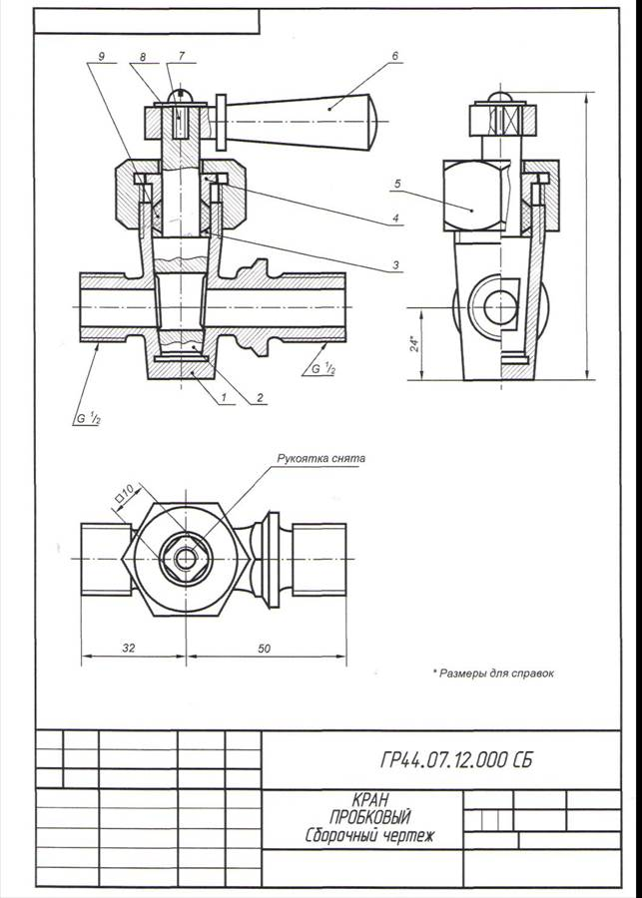
Рисунок 2 – Сборочный чертёж изделия «Кран пробковый»

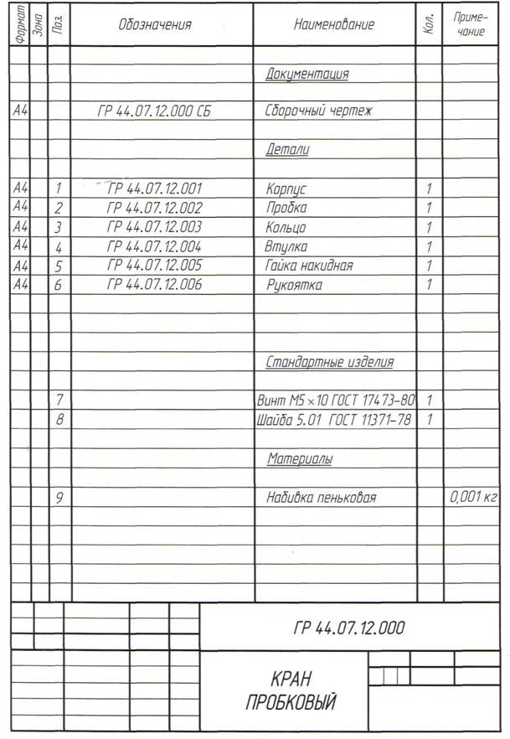
Рисунок 3 – Спецификация сборочной единицы «Кран пробковый»

Сборку изделия производят в следующей последовательности:
· вставляют коническую пробку в притертое коническое отверстие корпуса;
· устанавливают кольцо на цилиндрическую часть пробки, помещают сальниковую набивку между корпусом и пробкой, устанавливают втулку, навинчивают накидную гайку;
· надевают на четырехгранную поверхность пробки рукоятку, устанавливают шайбу и вкручивают винт.
Разборку крана производят в обратной последовательности.

16 Теоретический материал по теме «Шероховатость поверхностей»

При любом способе изготовления деталей их поверхности не могут быть абсолютно гладкими, идеальными. Всегда имеются более или менее выраженные неровности различной формы и высоты - следы литейной формы, прокатных вальцов, режущих инструментов и т. д. Высота, форма и расположение этих неровностей зависят от ряда факторов и условий, связанных со свойствами материала, технологией обработки, скоростью резания, качеством инструментов и др. Совокупность неровностей поверхности с относительно малыми шагами, выделенная на определенной (базовой) длине, называется шероховатостью поверхности.
Влияние шероховатости на эксплуатационные свойства деталей значительно и многообразно. Чем меньше неровности, тем меньше деталь подвергается истиранию и коррозии, тем выше точность установки деталей при сборке. Усталостная прочность деталей, плотность и герметичность сопряжений, качество электрических и тепловых контактов, гальванических и лакокрасочных покрытий, отражение лучей, точность измерений также во многом зависят от величины поверхностных неровностей. Поэтому так важно уметь правильно назначать шероховатость поверхностей и обозначать ее на чертеже.
В учебном процессе при нормировании шероховатости рекомендуется применять высотные параметры Ra и Rz, а именно в нашем техникуме применяется параметр Ra. Это среднее арифметическое из абсолютных значений отклонений профиля в пределах базовой длины.

Значение параметра шероховатости Rа и Rz для различных способов изготовления деталей
Резьбы наружные:
рядовые 6,3...1,6
повышенной точности 1,6...0,8
Резьбы внутренние
рядовые 6,3...3,2
повышенной точности 3,2...1,6.

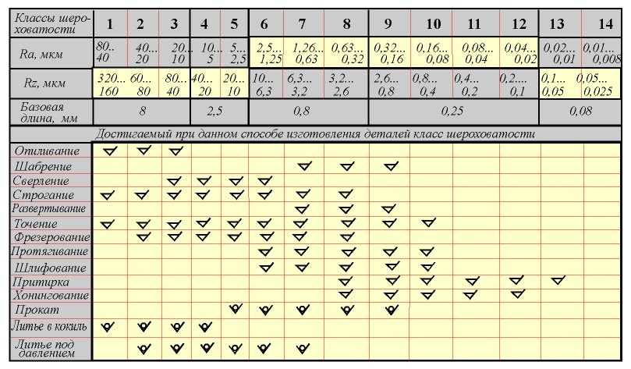

Значения шероховатости поверхности по классам

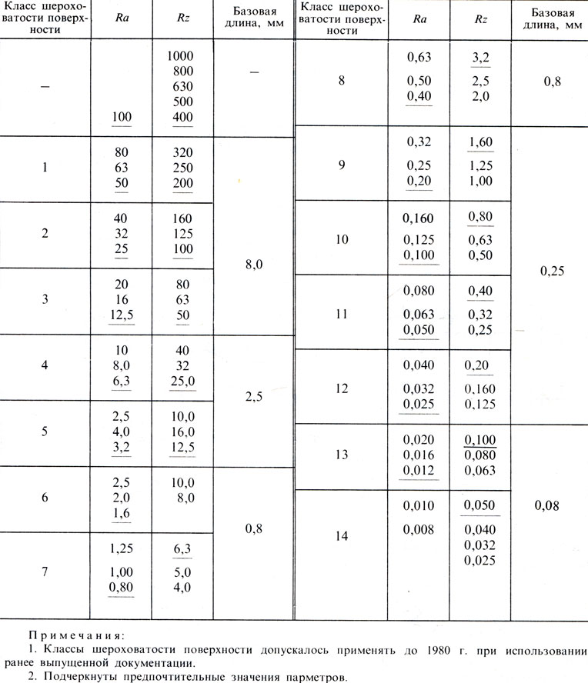

Простановка знаков шероховатости
Высота h знаков должна быть равна высоте цифр размерных чисел чертежа. Высота H составляет 1,5...3 h. Толщина линий знаков должна быть равна 1/2 толщины линии видимого контура. Размеры и толщина линий у знака в правом верхнем углу, взятого в скобки, должны быть такими же, как у знаков, расположенных на чертеже, а у знака перед скобкой - в 1,5 раза больше.
Знаки шероховатости, представленные на рис.4, указывают на вид обработки.
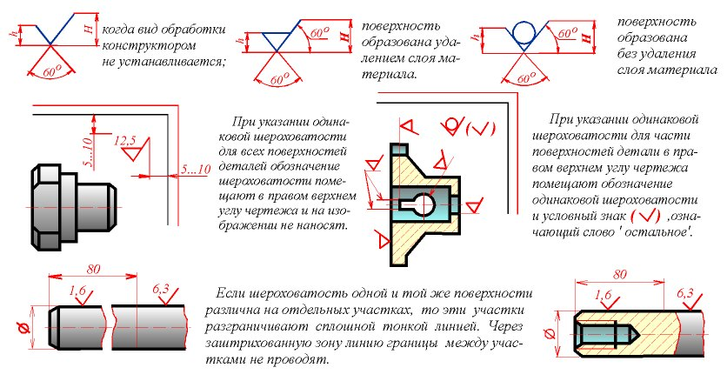
Рисунок 4 - Простановка знаков шероховатости
Первый знак - поверхность, вид обработки которой конструктором не устанавливается, но указываются параметры R_{a} или R_{z} и другие требования к поверхности.
Второй знак - поверхность образована удалением слоя материала (например, точением, сверлением, травлением и т.п.).
Третий знак - поверхность образована без удаления слоя материала (например, литьем, ковкой, прокаткой и т.п.).
Отсутствие знака означает, что поверхность не нормируется данным чертежом, т.е. к поверхности не предъявляется никаких требований.

Правила нанесения обозначений шероховатости поверхностей на чертежах:

1. Знаки шероховатости поверхностей располагают на линиях видимого контура, на выносных линиях (ближе к размерной линии) или на полках линий-выносок. При недостатке места допускается располагать знаки на размерных линиях или на их продолжениях и на месте разрыва выносной линии - рис. 1.
2. Знаки шероховатости поверхности располагают на тех изображениях, на которых проставлены размеры данных поверхностей.
3. Острие знака направляется к обрабатываемой поверхности. Знаки располагают относительно основной надписи чертежа.
4. Если все поверхности детали должны иметь одинаковую шероховатость, обозначение ее проставляют в правом верхнем углу чертежа, а на изображении не проставляют (рис. 1).

17 Теоретический материал по теме «Деталирование сборочных чертежей. Выполнение эскизов и рабочих чертежей деталей по сборочному чертежу с применением разрезов, нанесением размеров»

Деталированием называется выполнение эскизов и рабочих чертежей деталей, входящих в изделие по его сборочному чертежу.
Процесс деталирования сборочного чертежа выполняют по следующим этапам:
1. Изучают сборочную единицу, прочитав ее чертеж.
2.Определяют детали, эскизы и чертежи которых предстоит выполнить. Деталирование начинают с простых по форме деталей.
3.Находят и анализируют изображение предназначенной для деталирования детали, которая находится на чертеже, определяют ее главный вид, количество и состав нужных изображений. Следует напомнить, что количество изображений должно быть минимальное, но достаточное для полного представления о форме и размерах детали. Количество и состав изображений детали на эскизе и рабочем чертеже могут и не соответствовать изображению на чертеже сборочной единицы.
4. Выбирают масштаб изображений для выполнения рабочих чертежей. При деталировании не обязательно придерживаться одного и того же масштаба для всех деталей. Мелкие детали, а также детали сложной формы изображают в увеличенном масштабе.
5. Выбирают нужный формат листа бумаги для выполнения эскиза и чертежа, наносят рамку и основную надпись.
6. Выполняют изображения детали. На эскизе и чертеже детали изображают и те ее элементы, которые на сборочном чертеже не показывают, или показывают упрощенно, например, фаски, галтели. Размеры этих конструктивных элементов определяют не по сборочным чертежам, а по соответствующим стандартам на эти элементы.
7. Наносят на эскизе и чертеже размеры, обозначение шероховатости поверхностей и другие данные.
8. Проверяют эскиз и чертёж и окончательно его оформляют.
Во время деталирования сборочных чертежей возникают некоторые затруднения при определении истинных размеров элементов деталей, необходимых для выполнения чертежа и для нанесения на готовые чертежи деталей, а также при переводе размеров изображений из одного масштаба в другой. Рассмотрим некоторые случаи.
1. Чертеж, который деталируется и чертеж детали имеют масштаб М 1:1. В этом случае настоящие размеры всех элементов детали измеряют по сборочному чертежу и непосредственно используют на чертеже детали.
2. Чертеж, который деталируется, имеет масштаб, который отличается от М1:1, а чертеж детали выполняется в масштабе, который отличается от масштаба деталируемого чертежа и от М1:1. В этом случае настоящие размеры элементов детали находят как результат деления размеров этих элементов, измеренных на сборочном чертеже, на его масштаб. Далее настоящие размеры умножают на масштаб рабочего чертежа детали и получают размеры для выполнения изображений на нем.
3. Самый сложный случай — это когда деталируемые чертежи являются типографской (или какой-то другой) копией, на которой масштаб изображений не соответствует указанному в основной надписи. Тогда надо сначала выяснить масштаб копии, далее определить вычислением настоящие размеры элементов деталей, перемножить эти размеры на масштаб рабочего чертежа детали и строить изображения.
Рассмотрим пример по сборочному чертежу на рис.1, который имеется в учебнике. Для того чтобы определить истинные размеры детали, необходимо выяснить, во сколько раз уменьшен (или увеличен) при печатании изображенный чертеж. С этой целью находим на чертеже самый большой размер (чем больше размер, тем меньше погрешность при расчете). Например, размер 116 при непосредственном измерении на рисунке оказался равным 50 мм. Разделив 116 на 50 получаем коэффициент уменьшения равным 2,32. Теперь, чтобы узнать размеры, не указанные на сборочном чертеже, надо измерять их на чертеже и полученные величины умножить на полученный коэффициент (в данном случае 2,32).
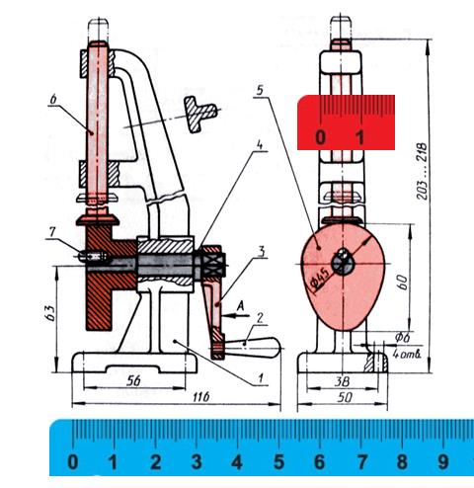
Рисунок 1 – Измерение деталей на сборочном чертеже

Чтобы избежать большого количества вычислений, в учебном процессе следует использовать графический способ, применяя пропорциональный (угловой) масштаб.
В этом случае вычерчивается график пропорциональной зависимости размеров действительных и на иллюстрации в книге. График вычерчивается в соответствии с рис. 2.
1. Определяем по линейке указанный размер 116 мм, на сборочном чертеже он равен 50 мм.
2. Откладываем по горизонтали 116 мм, по вертикали – 50 мм. Соединяем эти точки.
3. Измеряем нужный размер детали, например, 10 мм, откладываем по вертикали 10 мм, проводим линию, параллельную отрезку (50; 116) и находим действительный – 23 мм.
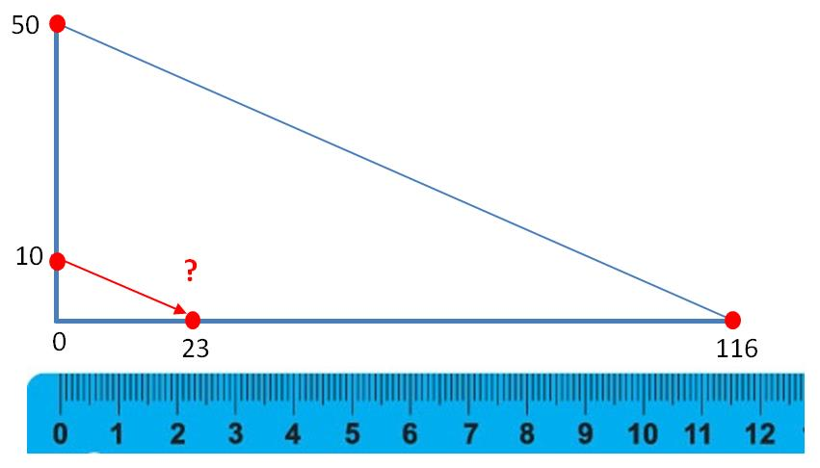
Рисунок 2 – Пропорциональный (угловой) масштаб
Имея чертежи нестандартных деталей, их можно изготовить, а затем из них и из стандартных деталей по сборочным чертежам собрать готовое изделие.
На следующем занятии студентам будут выданы варианты заданий, в которых будет представлена сборочная единица. Необходимо будет выполнить рабочие чертежи отдельных деталей (согласно задания), входящих в это изделие по его сборочному чертежу.
Рассмотрим пример выполнения деталирования сборочной единицы «Клапан переливной» по её сборочному чертежу
Выполняя разборку и сборку деталей сборочной единицы можно предварительно определить количество деталей, присвоить им нумерацию, уточнить название, материал и остальные характеристики деталей (оригинальных или стандартных), что дает возможность составить структурную схему изделия, а потом разделы спецификации изделия. Важным этапом является ознакомление с принципом работы изделия.
Клапан переливной (рис.3) предназначен для пропускания избытка жидкости из системы при определенных (заданных) параметрах давления в трубопроводах. Таким образом, клапан переливной выполняет функции предохранительного устройства (предохранительный клапан). Гайка накидная 4 предназначена для регулирования усилия, которое передается через пружину 6 на клапан 3. Плотность прилегания клапана с выступом в середине корпуса обеспечивается прокладкой 2. Герметичность тарелки 5 с корпусом 1 обеспечивается кольцом 9.
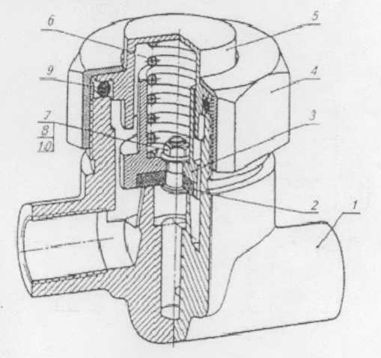
Рисунок 3 – Клапан переливной
Рассмотрим краткую характеристику деталей изделия.
Детали и другие изделия, входящие в сборочную единицу на сборочном чертеже, нумеруют в соответствии с номерами позиций, указанными в спецификации. Эти номера позиций помещают на горизонтальных полках линий – выносок. Размер шрифта номеров позиций должен быть на один - два размера больше, чем размер шрифта, принятого для размерных чисел на том же чертеже и наносят его над полками линий-выносок параллельно основной надписи чертежа. Номер позиции наносят один раз; допускается в обоснованных случаях указывать его повторно, выделяя двойной полкой. Все остальные части сборочной единицы нумеруются в соответствии с номерами, указанными в спецификации.
Корпус 1 – наиболее сложная по форме и технологии изготовления деталь. Во время его изготовления используют разнообразные технологические процессы – литье и обработку на металлорежущих станках. Следует учитывать эту особенность, поскольку после литья не все поверхности подвергаются механической обработке и, как следствие, некоторые размеры заготовки остаются неизменными и в готовой детали. Эта деталь для данного изделия является базовой. Поэтому ей присваивается номер №1. Остальные номера деталей указываются в последовательности по их взаимосвязи с корпусом и между собою.
Для выявления наружной и внутренней форм необходимо для корпуса использовать фронтальный разрез на месте главного вида, а также соединения половины вида слева с половиной поперечного разреза, расположенных на месте вида слева (рис.4).
Прокладка 2 изготавливается в пресс-форме методом холодной штамповки, поэтому на главном виде она может быть расположена с учетом технологии ее изготовления. Для этой детали использован фронтальный разрез (рис.5).
Клапан 3 представляет собой деталь ступенчатой формы. Для сохранения во время обработки соосности наружных и внутренних поверхностей главный вид желательно расположить так, как показано на чертеже (рис.6). Для выявления внутренней формы необходимо выполнить фронтальный разрез, расположивши его на месте главного вида.
Гайка накидная 4 имеет шестигранную форму. Для воспроизведения ее наружной формы необходимо деталь изобразить двумя видами. Деталь имеет сквозное отверстие, для отображения которого необходимо выполнить фронтальный разрез (или соединения половины главного вида и половины фронтального разреза), расположивши его на месте главного вида (рис.7).
Тарелка 5 – тело вращения, которая имеет несколько ступеней. Ось симметрии этой детали на чертеже (рис.8) должна быть расположена горизонтально. Для выявления формы отверстия $∅$ 18мм и глубиною 22 мм следует использовать фронтальный разрез, расположивши его на месте главного вида.
Независимо от положения пружины 6 в изделии, ее следует изображать на рабочем чертеже только горизонтально и в нерабочем состоянии (рис.9).
Стандартные изделия 7, 8, 9, 10 подбирают по параметрам, согласованными с соответствующими стандартами; эти изделия записывают в графе «Наименование» спецификации.
На сборочном чертеже (рис.10) клапан переливной изображен пятью видами:
а) на месте главного вида – часть вида и часть разреза (два изображения);
б) на месте вида слева – половина вида и половина разреза (два изображения);
в) вид сверху (одно изображение).

Спецификация «Клапан переливной» состоит из разделов: «Сборочный чертеж», «Детали», «Стандартные изделия» (рис.11).

Ниже приводятся вышеуказанные рабочие чертежи деталей сборочной единицы «Клапан переливной», а также её сборочный чертёж и спецификация.

Примечание: на рабочих чертежах деталей указана шероховатость поверхностей, взятая из других источников. Напоминаю, что в техникуме принято обозначать шероховатость поверхностей по Ra.

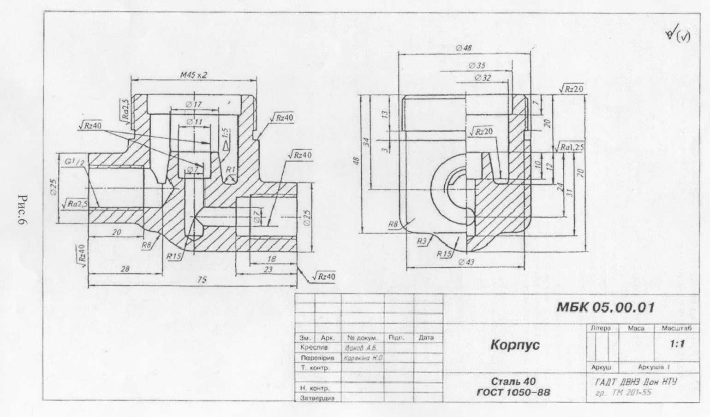

 |  |  |  |  | ИГ 17.00.01
 |  |  |  |  | Корпус | Литера |  |  | Масса |  | Масшт.
Изм. | Лист | № докум. | Подп. | Дата |  |  | У |  |  |  | 1:2
Разработал
Проверил |  | Тюлин
Т.контр. |  |  |  |  |  | Лист |  |  |  | Листов 1
 |  |  |  |  | Сталь 40 ГОСТ 1050-88 | ГАТТ ДонНТУ  гр. _______
Н.контр.
Утвердил

Рисунок 4 – Рабочий чертёж детали «Корпус»

 |  |  |  |  | ИГ 17.00.02
 |  |  |  |  | Прокладка | Литера |  |  | Масса |  | Масшт.
Изм. | Лист | № докум. | Подп. | Дата |  |  | У |  |  |  | 2:1
Разработал
Проверил |  | Тюлин
Т.контр. |  |  |  |  |  | Лист |  |  |  | Листов 1
 |  |  |  |  | Резина 4МБ – А – М  ГОСТ 7338-85 | ГАТТ ДонНТУ  гр. ________
Н.контр.
Утвердил

Рисунок 5 – Рабочий чертёж детали «Прокладка»

 |  |  |  |  | ИГ 17.00.03
 |  |  |  |  | Клапан | Литера |  |  | Масса |  | Масшт.
Изм. | Лист | № докум. | Подп. | Дата |  |  | У |  |  |  | 2:1
Разработал
Проверил |  | Тюлин
Т.контр. |  |  |  |  |  | Лист |  |  |  | Листов 1
 |  |  |  |  | АЛ2 ГОСТ 2684-85 | ГАТТ ДонНТУ  гр._______
Н.контр.
Утвердил

Рисунок 6 – Рабочий чертёж детали «Клапан»

 |  |  |  |  | ИГ 17.00.04
 |  |  |  |  | Гайка накидная | Литера |  |  | Масса |  | Масшт.
Изм. | Лист | № докум. | Подп. | Дата |  |  | У |  |  |  | 1:1
Разработал
Проверил |  | Тюлин
Т. контр. |  |  |  |  |  | Лист |  |  |  | Листов 1
 |  |  |  |  | Ст.3 ГОСТ 380-81 | ГАТТ ДонНТУ  гр._______
Н. контр.
Утвердил

Рисунок 7 – Рабочий чертёж детали «Гайка накидная»

 |  |  |  |  | ИГ 17.00.05
 |  |  |  |  | Тарелка | Литера |  |  | Масса |  | Масшт.
Изм. | Лист | № докум. | Подп. | Дата |  |  | У |  |  |  | 1:1
Разработал
Проверил |  | Тюлин
Т. контр. |  |  |  |  |  | Лист |  |  |  | Листов 1
 |  |  |  |  | Ст.3 ГОСТ 380-81 | ГАТТ ДонНТУ  гр._______
Н. контр.
Утвердил

Рисунок 8 – Рабочий чертёж детали «Тарелка»

 |  |  |  |  | ИГ 17.00.06
 |  |  |  |  | Пружина | Литера |  |  | Масса |  | Масшт.
Изм. | Лист | № докум. | Подп. | Дата |  |  | У |  |  |  | 1:1
Разработал
Проверил |  | Тюлин
Т. контр. |  |  |  |  |  | Лист |  |  |  | Листов 1
 |  |  |  |  | Проволока ІІ – 4,0  ГОСТ 380 - 81 | ГАТТ ДонНТУ  гр.______
Н. контр.
Утвердил

Рисунок 9 – Рабочий чертёж детали «Пружина»

 |  |  |  |  | ИГ 17.00.00. СБ
 |  |  |  |  | Клапан переливной | Литера |  |  | Масса |  | Масшт.
Изм. | Лист | № докум. | Подп. | Дата |  |  | У |  |  |  | 1:1
Разработал
Проверил |  | Тюлин
Т. контр. |  |  |  |  |  | Лист |  |  |  | Листов 1
ГАТТ ДонНТУ
гр.______

Н. контр.
Утвердил
Рисунок 10 – Сборочный чертёж изделия «Клапан переливной»
Формат | Зона | Поз. | Обозначение | Наименование | Колич. | Примечание
 |  |  |  | Документация
 |  |  | ИГ.17.00.00.СБ | Сборочный чертеж
 |  |  |  | Детали
 |  | 1 | ИГ. 17.00.01 | Корпус | 1
 |  | 2 | ИГ.17.00.02 | Прокладка | 1
 |  | 3 | ИГ.17.00.03 | Клапан | 1
 |  | 4 | ИГ. 17.00.04 | Гайка накидная | 1
 |  | 5 | ИГ.17.00.05 | Тарелка | 1
 |  | 6 | ИГ.17.00.06 | Пружина | 1
 |  |  |  | Стандартные изделия
 |  | 7 |  | Винт 2М4х12.58
 |  |  |  | ГОСТ 17473-72 | 1
 |  | 8 |  | Гайка М 4.5
 |  |  |  | ГОСТ 5915-70 | 1
 |  | 9 |  | Кольцо 032-040-40-2-4
 |  |  |  | ГОСТ 9833-73 | 1
 |  | 10 |  | Шайба 4
 |  |  |  | ГОСТ 6958-68 | 1
 |  |  |  |  | ИГ 17.00.00
Изм. | Лист | № докум. | Подп. | Дата
Разработал |  |  |  |  | Клапан переливной | Литера |  |  | Лист | Листов
Проверил |  | Тюлин |  |  |  |  | У |  |  | 1
ГАТТ ДонНТУ
гр.________
Н.контр.
Утвердил

Рисунок 11 – Спецификация сборочной единицы «Клапан переливной»
18 Теоретический материал по теме «Схемы, диаграммы, графики по специальности»

При оформлении графиков, диаграмм и таблиц необходимо придерживаться требований ГОСТ 2.319-81. Диаграммы можно выполнять цветной тушью или карандашами.
Если на листе располагаются несколько графиков и диаграмм, они друг от друга отделяются и должны иметь подрисуночную надпись и порядковый номер.
Наименование диаграмм, схем, рисунков и таблиц выполняется шрифтом высотой не менее 14 мм.
Схемы
Среди конструкторских документов широкое применение имеют схемы – графические документы, схематически представляющие структуру изделия, взаимосвязь его составных частей и принцип работы. Схемы служат для разработки других конструкторских документов и используются при сборке, регулировке, эксплуатации и ремонте изделия.
В зависимости от вида элементов изделия и связей между ними схемы подразделяются на виды: электрические (Э); гидравлические (Г); пневматические (П); кинематические (К); оптические (Л); вакуумные (В); газовые (X); схемы автоматизации (А); комбинированные (С).
В зависимости от назначения схемы делятся на типы: структурные (1); функциональные (2); принципиальные (3); соединений (4); подключений (5); общие (6); расположения (7); прочие (8); объединенные (0).
Виды и типы схем, и общие правила их выполнения указаны в ГОСТ 2.702, ГОСТ 2.703, ГОСТ 2.704, ГОСТ 2.710, ГОСТ 2.711, ГОСТ 2.721, ГОСТ 2.747.
Выполняются схемы карандашом. Допускается выполнять их черной тушью. В шифр, который записывается в штампе формы 1, указывается буквенно-цифровое обозначение схемы, определяющее вид и тип схемы, например, для кинематической функциональной схемы: ДП 110301.03.00.00.К2. Схемы выполняют без учета действительного пространственного расположения элементов изделия и без масштаба. Пример схемы представлен на рис.1.
Расположение на схеме графических обозначений элементов и соединяющих их линий связи должно обеспечивать наилучшее представление о структуре изделия и взаимодействии его составных частей. Для этого при построении изображения схемы необходимо соблюдать условия:
а) элементы, совместно выполняющие определенные функции, должны быть сгруппированы и расположены соответственно развитию процесса слева направо;
б) расположение элементов внутри функциональных групп должно обеспечивать наиболее простую конфигурацию цепей с минимальным количеством изломов и пересечений линий связи;
в) дополнительные и вспомогательные цепи (элементы и связи между ними) должны быть изображены вне зоны, занятой основными цепями.
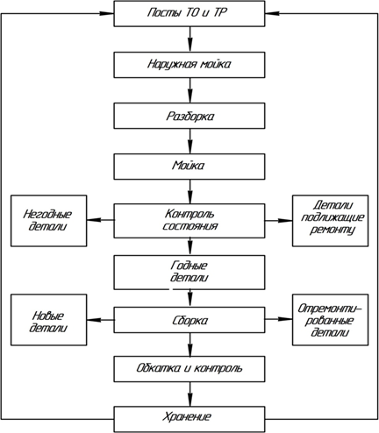
Рисунок 1 – Пример схемы организации технологического процесса агрегатного участка автотранспортного предприятия
При выполнении схемы на нескольких листах или в виде совокупности схем одного типа определенного вида, оформленных самостоятельными документами, рекомендуется:
а) для функциональных и принципиальных схем – изображать на каждом листе или в каждом документе (схеме) определенную функциональную цепь;
б) для схем соединений – показывать на каждом листе или на каждом документе (схеме) часть изделия, расположенную в определенном месте конструкции изделия и в определенной функциональной цепи.
Все элементы и устройства на схемах изображаются в виде:
- условных графических обозначений и знаков, предусмотренных ГОСТ 2.710, ГОСТ 2.721, ГОСТ 2.747;
- прямоугольников;
- упрощенных внешних очертаний.
При необходимости можно применять и нестандартные условные графические обозначения с приведением на схеме соответствующих пояснений.
При наличии вариантов выполнения, стандартизованных условных графических обозначений следует применять тот или иной вариант в зависимости от передаваемой информации, исходя из вида и типа схемы. На всех схемах одного типа определенного вида должен применяться один выбранный вариант обозначения.
Графические обозначения выполняются линиями толщиной, равной толщине линий связи на этой схеме. Обводка знаков и линий связи между ними – сплошная линия толщиной 0,3…0,5 мм.
Размеры изображений условных графических обозначений элементов должны соответствовать размерам, установленным в стандартах на эти условные обозначения. Если размеры в указанных стандартах не установлены, то условные графические обозначения элементов изображаются в соответствии с размерами изображений их в стандартах.
Размеры условных графических обозначений, а также толщины их линий должны быть одинаковыми на всех схемах для данного изделия.
Элементы в таблицы записываются группами в алфавитном порядке буквенных позиционных обозначений по возрастанию порядковых номеров в пределах каждой группы, при цифровых обозначениях – в порядке их возрастания. Для удобства внесения изменений рекомендуется между отдельными группами элементов (а при большой группе и между элементами) оставлять незаполненные строки.
В том случае, когда на листе чертежа схемы нет свободного места, перечень элементов выполняется в виде самостоятельного документа на листах формата А4, форма таблицы та же, но на первом листе ставится штамп по форме 2, а на последующих штамп по форме 2а. Этот документ помещается в конце пояснительной записки и оформляется как приложение.
Диаграммы
Диаграмма –это графическое изображение, показывающее соотношение каких-либо величин, или диаграмма – это чертеж, на котором статистические данные изображаются с помощью геометрических фигур или рисунков. В зависимости от выбора условных графических знаков диаграммы бывают линейные, столбиковые, полосовые, секторные. Все диаграммы сопровождаются надписями, цифровыми значениями величин и их размерностью. В диаграммах масштаб может быть разным для каждого направления координат. В качестве шкалы координат следует использовать координатную ось или линию координатной сетки, которая ограничивает поле диаграммы. Все диаграммы сопровождаются надписями, цифровыми значениями величин и их размерностью(масштабом).
Все столбики, полосы, секторы, графики диаграмм разрешено изображать иллюстрировано. При черно-белом изображении диаграммы применяется штриховка. Штриховка столбиков или секторов может быть различной: вертикальная, косая, перекрестная - для широких столбиков, сплошная (черная) для узких столбиков и т.д. – см.рис.2.
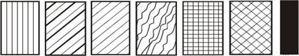
Рисунок 2 – Примеры выполнения штриховки
В линейных диаграммах–графиках графическим знаком является линия. Пример выполнения графика (линейной диаграммы) – рис. 3.
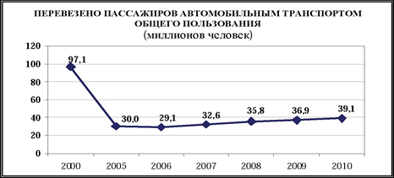
Рисунок 3 – Линейная диаграмма
В столбиковых и полосовых диаграммах - графическим знаком является прямоугольник. В столбиковой диаграмме он расположен вертикально, а в полосовой горизонтально. Столбиковые и полосовые диаграммы позволяют сравнивать показатели, отражают характер распределения каких-либо величин.
В статистико-экономической практике чаще всего применяются столбиковые и круговые диаграммы, которые являются более наглядными по сравнению с линейными.
Круговые (секторные) диаграммы - это круги, разделенные на секторы. Столбики, полосы, секторы диаграммы покрывают тушью, гуашью, акварелью, пастелью и др. Геометрическим параметром круговой диаграммы является центральный угол круга. Полная площадь круга принимается за 100%, а количество процентов каждого отдельного составляющего выражается соответствующим сектором, причем угол 3,6° = 1 %. Если в секторной (круговой) диаграмме, каждый сектор покрывают различным цветом (выполняют заливку), то сектор наименьшего размера выполняют самым насыщенным тоном, а наибольшего размера – самым светлым. Пример выполнения секторной диаграммы с заливкой секторов разными цветами показан на рис.4.
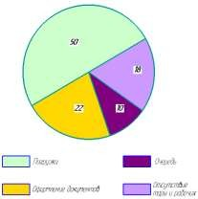
Рисунок 4 – Круговая (секторная) диаграмма

Полосовые (ленточные) и столбиковые диаграммы представляют собой последовательный ряд прямоугольников одинаковой ширины, расположенных горизонтально или вертикально в соответствии с рисунками 5 ÷ 8. Они применяются чаще тогда, когда необходимо провести сравнение отдельных числовых величин, не связанных между собой непрерывной зависимостью. Цифровое значение помещают сверху столбика или внутри его, если позволяют размеры в соответствии с рисунком 5.
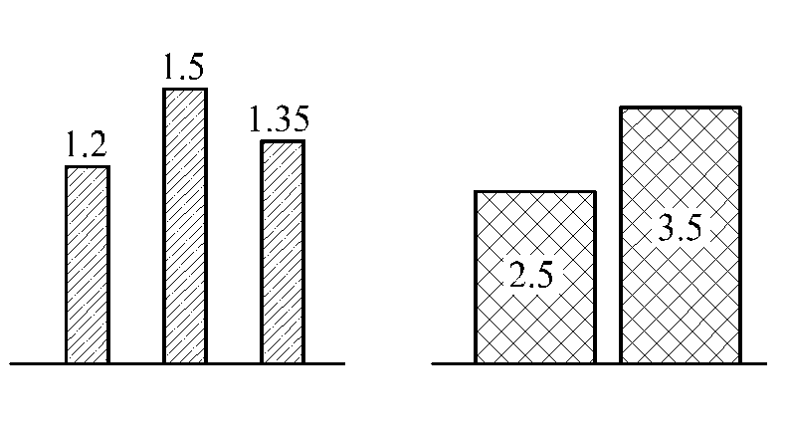
Рисунок 5 – Расположение цифровых значений на диаграмме
Заголовок пишется сверху, а данные – внутри или снаружи столбика (или полосы) в соответствии с рисунками 5, 6.

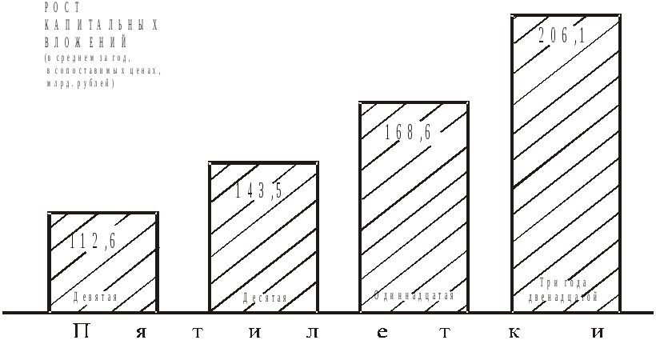

Рисунок 6 – Вертикальное расположение столбиков диаграммы

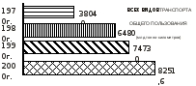
Рисунок 7– Горизонтальное расположение столбиков диаграммы
На рисунке 8 показана столбиковая диаграмма с координатными осями и сеткой.
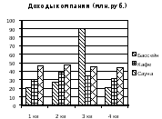

Рисунок 8 – Столбиковая диаграмма с координатными осями и сеткой
Все столбики имеют одинаковую ширину и показываются полностью от самой базовой линии, без разрывов. Высота каждого столбика соответствует численному значению изображаемого на диаграмме показателя. Столбики отделяются друг от друга одинаковыми промежутками. Пример столбиковой диаграммы по автомобильным перевозкам показан на рис.9.
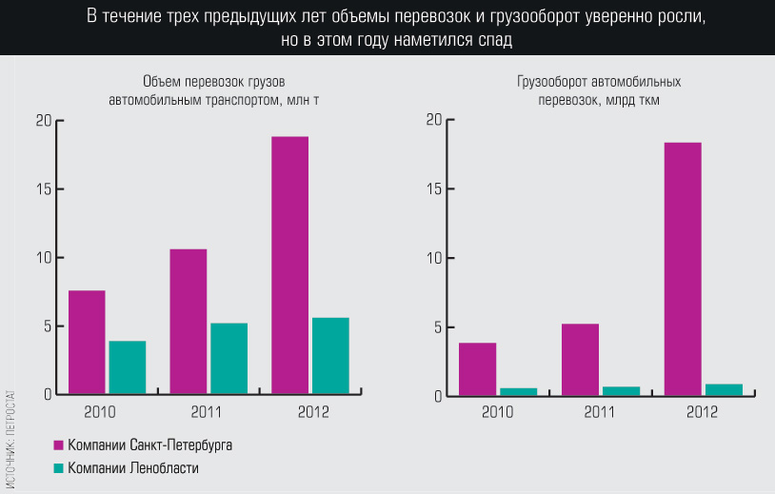
Рисунок 9 – Столбиковая диаграмма по автомобильным перевозкам

Оформление различных диаграмм формата А1 показано на рис.10.
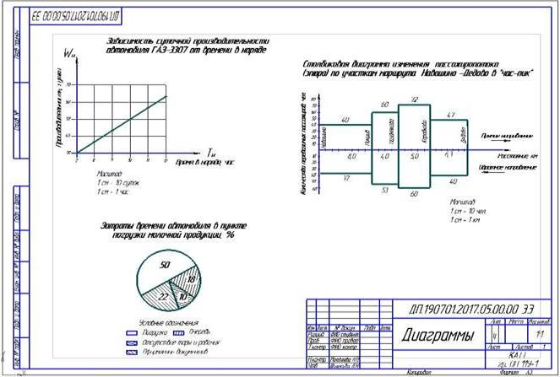
Рисунок 10 - Примеры выполнения линейной, секторной и столбиковой диаграмм

Графики
Графики - это чертежи, отображающие количественные взаимосвязи параметров изучаемых явлений и процессов с помощью условных геометрических образов и знаков.
Графики выполняют в прямоугольной, косоугольной или полярной системах координат, на равномерных (арифметических) и неравномерных (в т.ч. логарифмических) шкалах. Они бывают одномерными, двумерными, трехмерными и n-мерными.
По назначению графики различают:
- функциональные - для отображения изменения функции в зависимости от ее аргумента;
- расчетные - (номограммы), с помощью которых производятся математические расчеты;
- организационные, применяемые при управлении и организации производства. К их числу относятся планограммы, циклограммы, сетевые графики и другие.
Из функциональных графиков наиболее часто применяются графики в прямоугольной системе координат с равномерными шкалами, при задании их непрерывными математическими функциями или совокупностью случайных точек в соответствии с рисунком 11, а, б.
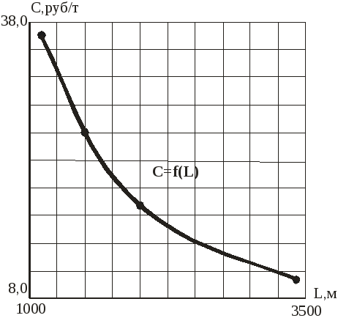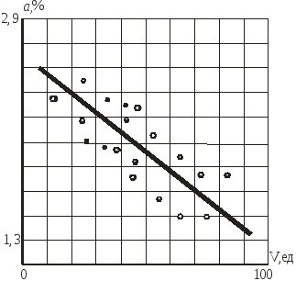
а) б)
Рисунок 11 – Примеры функциональных графиков
К основным элементам функционального графика относятся:
- система координат со шкалами и координатной сеткой;
- масштаб;
- линия функции;
- исходные точки;
- размерности величин;
- пояснительные надписи и индексы.
Оси координат имеют шкалы значений величин. Оси графиков могут быть и дугами окружностей.
Шкала - линия с нанесенными на ней делениями. Это базовая линия, от которой начинается отсчет величин. Она может быть нулевой или уже иметь какую-то величину. Выполняется она сплошной толстой линией S (0,5...1,4 мм). Шкалы могут быть равномерными, полулогарифмическими и логарифмическими. В статистической практике применяют равномерные шкалы, поэтому другие здесь не будут рассматриваться. Интервалы шкал определяют масштаб графиков по осям.
Масштаб шкалы - отношение длины шкалы к числу делений. Масштабы по осям могут быть одинаковыми (математические графики) или различными. Масштаб влияет не только на внешний вид чертежа, но и на точность выражения функциональной связи, выделяя ее или затеняя.
Изменение показателя, отложенного по данной оси, соответствующее одному делению, называется ценой деления шкалы.
Линии координатной сетки проводятся через каждое деление базовых линий горизонтально и вертикально. Толщина их от S/3 до S/2 (где S - толщина сплошной толстой линии).
Интервал сетки - расстояние между соседними делениями на шкале. У равномерных (арифметических) шкал интервал - величина постоянная, у логарифмических - непостоянная.

Рисунок 12 – Элементы функционального графика: 1 - базовая линия, 2 - линии координатной сетки, 3 - линия графического образа
Линия графического образа – основная линия графика – линия функции (прямая, кривая или ломаная) вычерчивается в 2-3 раза толще базовых линий в соответствии с рисунком 12.
В качестве геометрических образов и знаков используются точка, линия, плоская фигура.
Точки на графиках могут иметь различную форму, размеры и цвет в соответствии с рисунком 11, б. Она может быть в виде круга, треугольника, квадрата, креста и т.п. Точка (круг) может быть светлой, закрашенной, в виде концентрических окружностей, заштрихованной и т.п.
График может быть использован для иллюстрации практически любой информации, выражаемой в числах: график продаж, физических величин, рост компании и т. д. (рис. 13). Используя графики, следует помнить, что они достаточно обыденны, к ним привыкают еще со школьных времен, и обычно графики ассоциируются в сознании практически каждого человека именно со школьными задачами. Поэтому в презентации графики следует использовать исключительно функционально, и если есть возможность заменить график более наглядным и зрелищным видом диаграммы, то лучше так и сделать.

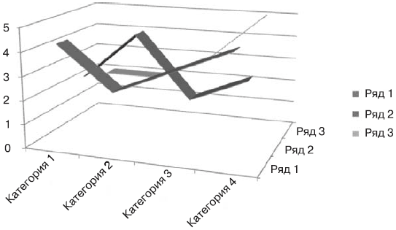
Рисунок 13 – Объемный график

19 Теоретический материал по теме «Элементы строительного черчения. Условные графические обозначения и правила выполнения строительных чертежей»
Строительное черчение рассматривает правила выполнения чертежей зданий и сооружений.
Все здания и сооружения по функциональному назначению можно разделить на гражданские, промышленные, транспортные и сельскохозяйственные.
Гражданские здания – это жилые и общественные сооружения: жилые дома, гостиницы, общежития, школы, учебные заведения, различные учреждения, банки, театры и кинотеатры, больницы и т.д.
Промышленные здания – фабрики и заводы, производственные комплексы и комбинаты, гидро- и теплоэлектростанции, гаражи, складские помещения и т.д.
Транспортные сооружения – мосты, путепроводы, эстакады, автостанции, стоянки и т.д.
Сельскохозяйственные здания – фермы для содержания животных, склады для хранения сельскохозяйственной продукции, удобрений, кормов, здания для хранения техники и т.д.
Строительные чертежи отличаются большим разнообразием. Они имеют много общего с машиностроительными чертежами, но и имеют много своих специфических особенностей.
Строительные чертежи выполняют по общим правилам прямоугольного проецирования их на основные плоскости проекций.
Сведения о расположении отдельных помещений здания, их размерах, о размещении сантехнического оборудования, об основных строительных конструкциях можно получить из планов и разрезов.
Планом здания называется разрез горизонтальной плоскостью, проведенный через оконные и дверные проемы.
Если мысленно рассечь здание горизонтальной плоскостью и отсечь его верхнюю часть, а оставшуюся часть спроецировать на горизонтальную плоскость проекций, то полученное изображение будет планом здания. Горизонтальные секущие плоскости обычно проводят через окна и двери каждого этажа и получают соответственно планы 1-го, 2-го и последующих этажей. Если планировка 2-го и последующих этажей одинакова, то его вычерчивают 1 раз и называют планом типового этажа. В промышленном здании план выполняют на уровне различных высотных отметок и полученные планы называют по этим отметкам: «План на отм. +6.00» (рис.1).
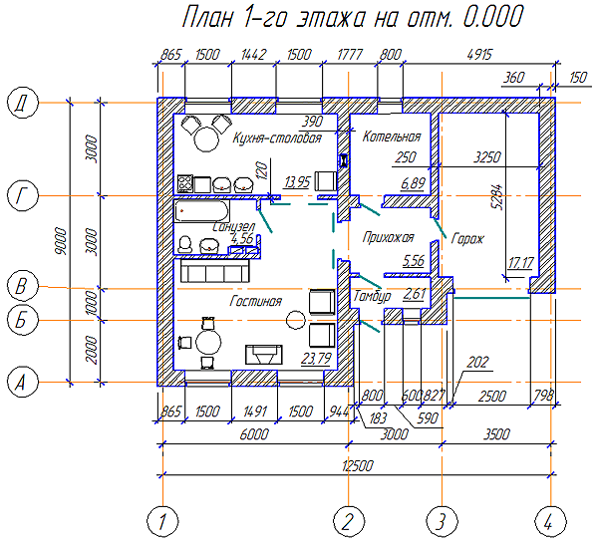
Рисунок 1 – Пример плана этажа
Направление секущей плоскости для разреза изображают на плане 1-го этажа толстой разомкнутой линией (2s) со стрелками, указывающими направление взгляда наблюдателя. Секущей плоскости присваивают имя, обозначаемое прописными буквами русского алфавита. Это же имя присваивают и разрезу, полученному в результате рассечения объекта секущей плоскостью.
Планы, фасады и разрезы здания называют общими архитектурно-строительными чертежами. На основе общих архитектурно-строительных чертежей здания составляют чертежи и на производство специальных строительных работ по водоснабжению и канализации, отоплению и вентиляции, газоснабжению и электроснабжению и др.
При строительстве зданий и сооружений выполняются общестроительные и специальные работы. Общестроительные работы включают цикл работ, связанных с возведением и отделкой здания, а специальные работы включают устройство водопровода, канализации, отопления и вентиляции, газопровода, электропроводки, телефонной связи и т.п.
Рабочие чертежи, предназначенные для производства определенного вида работ, объединяют в комплекты по маркам. В соответствии с ГОСТ 21.101-93 и ГОСТ 21.501-93 каждому основному комплекту рабочих чертежей присваивают самостоятельное наименование, состоящее из начальных (прописных) букв названия определенной части проекта.
Марка чертежа сохраняется на всех стадиях проектирования. Для отдельных комплектов рабочих чертежей установлены следующие марки:
- генеральный план – ГП;
- архитектурные чертежи – АР;
- конструкции строительные – КС;
- архитектурно строительная часть (объединение марок АР и КС) – АС;
- конструкции железобетонные – КЖ;
- конструкции металлические – КМ;
- электроосвещение – ЭО и т.д.
Проектирование и строительство зданий производится по определенным нормам и правилам, которые изложены в официальных изданиях «Строительных норм и правил» (СНиП).
Правила графического оформления чертежей схожи с правилами выполнения машиностроительных чертежей с учетом некоторых особенностей в выборе масштабов, нанесения размеров, последовательности выполнения чертежей и т.д. Обводка строительных чертежей выполняется в соответствии с ГОСТ 21.501-93.
Толщина линий при обводке чертежей планов, разрезов и фасадов принимается в зависимости от принятых масштабов. Так, например, при масштабе 1:100 толщина контурных линий при обводке планов и разрезов зданий и сооружений из камня и железобетона принимается равной 0,6-0,7 мм, а фасадов, оконных и дверных проемов – 0,4-0,5 мм; при масштабе 1:400 толщина контурных линий принимается соответственно 0,4 мм и 0,3 — 0,4 мм. Толщина контурных линий при обводке деталей каменных, кирпичных и бетонных элементов при масштабе 1:20 принимается равной 0,8 мм, а при масштабе 1:1 – 1 мм. На планах архитектурно-строительных чертежей более толстыми линиями выделяются перекрытия, а контуры стен обводятся линиями несколько тоньше. На чертежах строительных конструкций арматура также выделяется толстыми линиями, а контуры самой конструкции более тонкими и т.д.
Надписи на строительных чертежах выполняются шрифтом согласно ГОСТ 2.304-81. Размер шрифта для различных надписей применяется разным. В основной надписи: наименование проектной организации, объекта, листа и т.д. выполняется высотой 5-7 мм, прочие надписи — высотой 3,5-5 мм; наименование основных чертежей и таблиц выполняется высотой 5-7 мм, а второстепенных чертежей и текстовых указаний – 3,5-5 мм; цифровые данные для заполнения таблиц –2,5-3,5 мм. Обозначение координационных осей, ссылочная и нумерационная маркировка узлов, номера позиций при диаметре кружков до 9 мм выполняется размером шрифта высотой 3,5 или 5 мм, а при диаметре более 10 мм – 5 или 7 мм.
Высота размерных чисел на чертежах, выполненных в масштабе 1:100 и крупнее принимается равной 3,5 мм, а для масштабов 1:200 и менее — 2,5 мм.
Масштабы на строительных чертежах согласно ГОСТ 21.101-79 не проставляются. Однако, при необходимости допускается в основной надписи указание масштаба выполнять по типу 1:10, 1:100 и т.д., а над изображением по типу «А-А (1:50)». масштаб изображений планов, фасадов, разрезов, конструкций и т.д. следует принимать минимальным с учетом сложности изображения, но при этом необходимо, обеспечить четкость изображения, принимая во внимание современные способы размножения чертежей. Масштаб изображений планов, разрезов, фасадов, конструкций и т.д. гражданских, промышленных, сельскохозяйственных, транспортных зданий и сооружений выполняют в соответствии с ГОСТ 2.302-69 с учетом требований ГОСТ 21.501-93. Так, например, планы этажей (кроме технических), разрезы, фасады, планы, перекрытий, покрытий, монтажные схемы каркасов вычерчиваются в масштабе 1:400, 1:200, 1:100, а при большей насыщенности изображений – 1:50; планы кровли, полов, технических этажей – в масштабе 1:1000, 1:800, 1:500, 1:200; фрагменты планов, фасадов, планы и разрезы лестниц, монтажные схемы внутренних стен – в масштабе 1:100, 1:50; планы фундаментов – в масштабе 1:200, 1:100; узлы — в масштабе 1:20, 1:10, 1:5 и т.д.
Размеры на строительных чертежах наносятся в соответствии с ГОСТ 2.303-68 с учетом требований системы проектной документации для строительства – ГОСТ 21.105-79. Размеры в мм на строительных чертежах наносятся в виде замкнутой цепочки без указания единицы измерения. Если размеры проставляются в других единицах, например, в см, то их оговаривают в примечании к чертежам. Размерные линии ограничивают засечками длиной 2 – 4 мм под углом 45° к размерной линии с наклоном вправо. Толщина линии засечки принимается равной толщине сплошной основной линии, принятой на данном чертеже. Размерные линии должны выступать на 1 – 3 мм за крайние выносные линии. Размерное число располагается над размерной линией на расстоянии до 1 мм. Расстояние от контура чертежа до первой размерной линии принимается не менее 10 мм. Расстояние между параллельными размерными линиями должно быть не менее 7 мм, а от размерной линии до кружка координационной оси – 4 мм (рис.2÷5).
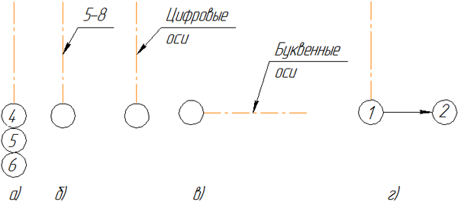
Рисунок 2 – Координационные оси: а — не более 3-х; б — более 3-х; в — при буквенных и цифровых осях; г — при ориентации координационных осей
Отметки для привязки элементов зданий и сооружений по высоте указываются в метрах с тремя десятичными знаками после занятой. За условную нулевую отметку принимается отметка чистого пола первого этажа, обозначаемая 0,000. Отметки выше условной нулевой указывается без знака, а ниже условной нулевой – со знаком минус (-). На фасадах и разрезах отметки размещают на выносных линиях или линиях контура. Знак отметки представляет собой стрелку с полочкой. Стрелка выполняется основными линиями длиной 2 – 4 мм, проведенными под углом 45° к выносной линии или линии контура. Знак отметки может сопровождаться поясняющими надписями. Например: Ур. ч. п. – уровень чистого пола, Ур. з. – уровень земли (рис.2).
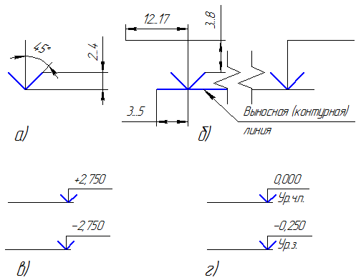
Рисунок 3 – Нанесение высотных отметок на чертежах фасадов, разрезах, сечениях: а — условный знак отметки; б — расположение знака отметки и полки; в — применение знака; г — то же, с поясняющими знаками
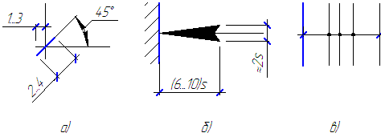
Рисунок 4 — Ограничение размерных линий: а — засечкой; б — стрелкой, (s — толщина основной линии); в — точкой
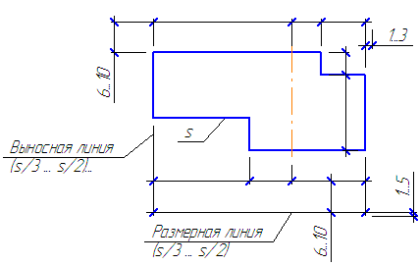
Рисунок 5 — Нанесение размерных и выносных линий
Типовые изделия обозначаются марками в соответствии с чертежами типовых изделий, каталогов и стандартов
Марка изделий на строительных чертежах наносится рядом с изделиями или же на полках выносных линий. Например, для сборных панельных зданий панель внутренней стены может быть обозначена В24, а наружной Н14 и т.д. (рис.6).
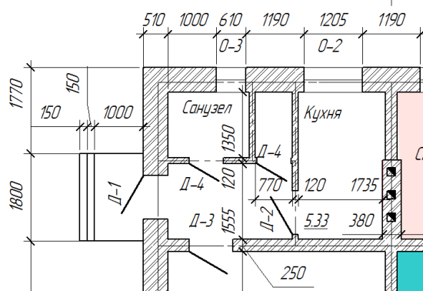
Рисунок 6 – Пример маркировки изделий (оконных и дверных проемов) на чертеже
Проектирование и строительство зданий и сооружений проводится в строгом соответствии со строительными нормами и правилами (СНиП), «Единой системой конструкторской документации» (ЕСКД), представляющих собой сборники государственных стандартов (ГОСТ), «Системой проектной документации для строительства» (СПДС), инструкциями по составу и оформлению чертежей, применение которых является обязательным для всех проектных и строительных организаций.

Условные обозначения на планировках
На рис.7 приведены самые часто используемые условные обозначения, которые применяются на компоновочных планах механических и сборочных цехов.
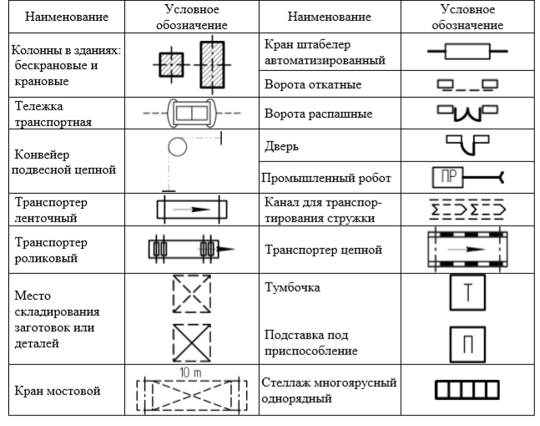
Рисунок 7 – Часто используемые условные обозначения, которые применяются на компоновочных планах механических и сборочных цехов
Условные обозначения на планировках участков и цехов:
капитальная стена, место складирования заготовок и изделий, окно, пульт управления, сплошная перегородка, кран мостовой, перегородка из стеклоблоков, мостовой (опорный) однобалочный кран, перегородка с сеткой, подвесной однобалочный (кран-балка) кран с электроталью, металлическая перегородка (из металлического листа),стеллаж многоярусный однорядный, подвод пара, барьер, кран-штабелер автоматизированный, колонны железобетонные и металлические, кран консольный поворотный с электроталью, ворота распашные, каретка-оператор с автоматическим адресованием грузов, воротка откатные, тележка рельсовая, дверь, конвейер подвесной цепной, канал для транспортирования стружки, промышленный робот, тоннель, канал, монорельс с тельфером, ленточный транспортер, место рабочего, конвейер роликовый однорядный, многостаночное обслуживание одним рабочим, козловой электрический кран, местный вентиляционный отсос, кран-штабелер, управляемый из кабины, точка подвода электрокабеля к оборудованию, желоб, склиз, подвод сжатого воздух (с указанием давления в сети), железнодорожный путь (тупиковый ввод), трап, подвод эмульсии, масла, технологическое оборудование (с номером по плану), подвод только холодной воды, автоматические линии, подвод холодной и горячей воды с раковиной на стене, резервное место под оборудование, внутренний телефон, верстак, разметочная плита, медицинская аптечка, контрольный пункт, пожарный кран.
Ниже на рис.8 приводятся условные графические обозначения, наиболее часто применяемых сред, которые применяются на технологических планировках производственных участков, зон.
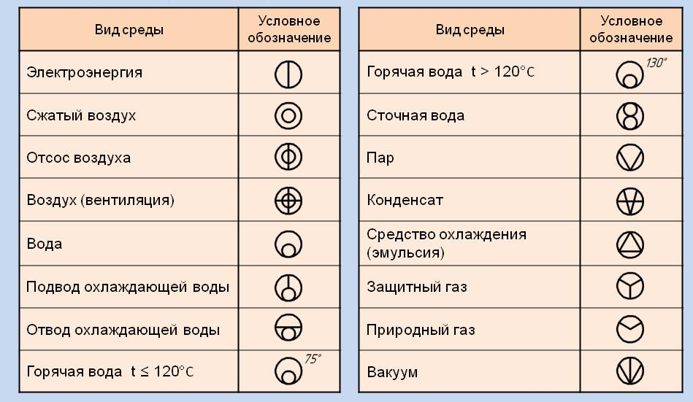

Рисунок 8 – Условные графические обозначения, наиболее часто применяемых сред, которые применяются на технологических планировках производственных участков, зон

СПИСОК ИСПОЛЬЗУЕМЫХ ИСТОЧНИКОВ

- Боголюбов С.К. Индивидуальные задания по курсу черчения. - М .: Высшая школа, 1989-204с.
- Инженерная и компьютерная графика: Учебник / Под ред. В.Е.Михайленко.-2-е изд., Перераб. М .: Высшая
школа, 2001-350 с .: ил.
- Кириллов А.Ф. Чертежи строительные. Учеб. пособие для техникумов.-3-е изд. перераб. и доп. - М .: Стройиздат, 2004. - 312с.
- Хаскин А.М. Черчение: Учебник для техникумов. – Пятое изд., Перераб. и доп. - Киев: Высшая школа.
Главное изд-во, 2006.- 447

